МИНИСТЕРСТВО НАУКИ И ВЫСШЕГО ОБРАЗОВАНИЯ РОССИЙСКОЙ ФЕДЕРАЦИИ
федеральное государственное автономное образовательное учреждение высшего образования
«САНКТ–ПЕТЕРБУРГСКИЙ ГОСУДАРСТВЕННЫЙ УНИВЕРСИТЕТ
АЭРОКОСМИЧЕСКОГО ПРИБОРОСТРОЕНИЯ»
ДОПУСТИТЬ К ЗАЩИТЕ

Заведующий кафедрой № 32
Зав. кафедрой, к.т.н, доцент |  | 09.06.2026 |  | С.В. Солёный
должность, уч. степень, звание |  | подпись, дата |  | инициалы, фамилия

БАКАЛАВРСКАЯ РАБОТА
на тему | Разработка интеллектуальной системы управления робототехническим
комплексом

выполнена | Москальцовым Михаилом Александровичем
фамилия, имя, отчество студента в творительном падеже

по направлению подготовки | 15.03.06 |  | Мехатроника и робототехника
 | код |  | наименование направления
наименование направления
направленности | 01 |  | «Робототехника»
 | код |  | наименование направленности
наименование направленности

Студент группы № | 3221 |  | 08.06.2026 |  | М.А. Москальцов
 |  |  | подпись, дата |  | инициалы, фамилия
Руководитель
Доцент, к.т.н., доцент |  | 08.06.2026 |  | М.В. Сержантова
должность, уч. степень, звание |  | подпись, дата |  | инициалы, фамилия
Санкт-Петербург 2026

МИНИСТЕРСТВО НАУКИ И ВЫСШЕГО ОБРАЗОВАНИЯ РОССИЙСКОЙ ФЕДЕРАЦИИ
федеральное государственное автономное образовательное учреждение высшего образования
«САНКТ–ПЕТЕРБУРГСКИЙ ГОСУДАРСТВЕННЫЙ УНИВЕРСИТЕТ
АЭРОКОСМИЧЕСКОГО ПРИБОРОСТРОЕНИЯ»
УТВЕРЖДАЮ
Заведующий кафедрой № 32
Зав. кафедрой, к.т.н, доцент |  | 03.04.2026 |  | С.В. Солёный
должность, уч. степень, звание |  | подпись, дата |  | инициалы, фамилия
ЗАДАНИЕ НА ВЫПОЛНЕНИЕ БАКАЛАВРСКОЙ РАБОТЫ
студенту группы | 3221 |  | Москальцову Михаилу Александровичу
 | номер |  | фамилия, имя, отчество

на тему | Разработка интеллектуальной системы управления робототехническим
комплексом

утвержденную приказом ГУАП от | 01.04.2026 | № | 11-449/26

Цель работы: | Разработать программное решение, которое обеспечит адаптацию
совместной работы человека-оператора и кобота

Задачи, подлежащие решению: | Провести анализ патентных решений, разработать
математические модели робота-манипулятора и человека-оператора, отладить и
верифицировать программного решения управления робототехнического комплекса (РТК).

Содержание работы (основные разделы): | Описание объекта управления,
математические модели робота-манипулятора и человека-оператора,
программное решение для управления системой «человек-оператор-робототехнический
комплекс»

Срок сдачи работы « | 08 | » | 06 | 20 | 26
Руководитель
Доцент, к.т.н., доцент |  | 02.04.2026 |  | М.В. Сержантова
должность, уч. степень, звание |  | подпись, дата |  | инициалы, фамилия
Задание принял(а) к исполнению
студент группы № | 3221 |  | 02.04.2026 |  | М.А. Москальцов
 |  |  | подпись, дата |  | инициалы, фамилия

СОДЕРЖАНИЕ

ВВЕДЕНИЕ 5
1 ОПИСАНИЕ ОБЪЕКТА УПРАВЛЕНИЯ 7
1.1 Объект управления 7
1.2 Исследование патентных решений 9
1.2.1 Анализ патентов. Адаптивные интерфейсы с учетом психоэмоционального и контекстного состояния 9
1.2.2 Анализ патентов. Реализация изменение поведения робота при ухудшении состояния оператора 10
1.2.3 Критический анализ патентного обзора 11
1.3 Вывод по главе 1 12
2 МАТЕМАТИЧЕСКИЕ МОДЕЛИ РОБОТА-МАНИПУЛЯТОРА И ЧЕЛОВЕКА-ОПЕРАТОРА 13
2.1 Кинематический анализ робота-манипулятора 13
2.1.1 Метод Денавита-Хартенберга 13
2.1.2 Параметры Денавита-Хартенберга 14
2.1.3 Прямая задача кинематики 15
2.2 Человек-оператор в адаптационной системе «человека-оператора-робототехнического комплекса» 19
2.2.1 Параметры производственной среды и организационные условия труда человека-оператора 19
2.3 Объединенная передаточная функция адаптационной системы 20
2.3.1 Математическая модель психофизиологического состояния человека оператора в адаптационной системе «человека-оператора-робототехнического комплекса» 20
2.3.2 Решения для повышения эффективности адаптационной системы 22
2.3.2.1 Адаптация интерфейса 22
2.3.2.2 Адаптация поведения кобота 24
2.4 Вывод по главе 2 25
3 ПРОГРАММНОЕ РЕШЕНИЕ ДЛЯ УПРАВЛЕНИЯ СИСТЕМОЙ «ЧЕЛОВЕК-ОПЕРАТОР-РОБОТОТЕХНИЧЕСКИЙ КОМПЛЕКС» 27
3.1 Структура системы 27
3.2 Интерфейс 30
3.3 Симуляция работы кобота 32
3.4 База данных 34
3.5 Модель машинного обучения 35
3.6 Управление временем симуляции 38
3.7 Моделирование симуляции 40
3.8 Вывод по главе 3 41
ЗАКЛЮЧЕНИЕ 42
СПИСОК ИСПОЛЬЗОВАННЫХ ИСТОЧНИКОВ 44
ПРИЛОЖЕНИЕ А 47

ВВЕДЕНИЕ
Пятая промышленная революция (Индустрия 5.0) обусловлена необходимостью преодоления ограничений пришедших из Индустрии 4.0, которая ориентировалась на автоматизации и повышение эффективности производства за счет технологий, игнорирующих человеческие затраты и социальные аспекты оптимизации процессов [1]. Ключевым аспектом Индустрии 5.0. же является качественно новый этап промышленного развития, в центре которого будет находиться человек, а главным принципом выступать сотрудничество людей и интеллектуальных систем, как например коботы, действующие как партнеры, а не заменяющие трудовые ресурсы [2,3,4]. Данная парадигма предполагает смещение акцента с технологического детерминизма на человеко-ориентированный подход, учитывающий социальные ограничения, при котором коллаборативные роботы осознают присутствие человека, соблюдают критерии безопасности и риска, тем самым привносят в производство человеческий подход, превращаясь из программируемых машин для повторяющихся операций в идеальных компаньонов; при этом человек рассматривается не как издержки, а как инвестиция, а его психическое здоровье, достоинство и ценности, признаются приоритетными [1,5]. Данная концепция способствует формированию гибких производственных экосистем, обеспечивающих высокий уровень персонализации продуктов, устойчивое развитие и социальную ответственность, что особенно важно в условиях быстро меняющихся рыночных требований [4,5]. Эволюция от «Оператора 4.0» к «устойчивому Оператору 5.0» нацелена на создание доверительных отношений и симбиоза человека и автоматизации, где за роботом остается выполнение всех монотонных, повторяющихся задач, а человек сохраняет незаменимые функции творческого контроля, принятия решений в нештатных ситуациях и когнитивной гибкости [6,7]. Изучение Индустрии 5.0. позволяет переосмыслить роль человеческого ресурса в цифровом производстве, разработать методы повышения устойчивости гибридных человеко-машинных систем и обеспечить баланс между технологической эффективностью и благополучием сотрудников.
Действующая нормативная база безопасности совместной работы человека и робота, включающая ГОСТ Р. 60.1.2.1-2016/ISO 10218-1:2011, ГОСТ Р. 60.1.2.2-2016/ISO 10218-2:2011 и специализированный ГОСТ Р. 60.1.2.3-2021/ISO/TS 15066:2016, регламентирует физические параметры взаимодействия - предельные усилия, скорость движения и разделения рабочих зон. Однако данные стандарты направлены на контроль физических аспектов безопасности, оставляя без внимания психофизиологическое состояние оператор. Учет подобных факторов требует выход за рамки существующей нормативной базы и применения интеллектуальных методов управления, позволяющих не только отслеживать нарушения физических границ, но и прогнозировать когнитивное состояние оператора, упреждающе корректировать режимы работы робота и адаптировать систему в зависимости от индивидуальных показателей усталости и внимания.
В рамках данной работы рассматривается гибкий производственный модуль с круговой конвейерной линией, включающий трех коботов и оператора. Для кинематического описания движений роботов-манипуляторов применяется метод Денавита-Хартенберга. Исходя из того, что работоспособность оператора изменяется под влиянием различных факторов, таких как длительность непрерывной работы, контекст задачи, частота корректировок действий и время реакции, в работе исследуются типовые фазы утомления в течение смены. Применение методов машинного обучения позволяет на основе накопленных данных персонализировано прогнозировать моменты снижения работоспособности. Такой прогноз дает возможность заблаговременно адаптировать интерфейс управления и поведение робота, снижая когнитивную нагрузку на оператора и повышая безопасность совместной работы. Симуляционная среда, база данных и все модули системы объединены в единый программный комплекс, реализующий предиктивную адаптацию, что позволяет уменьшить количество ошибочных действий оператора, сократить риски нештатных ситуаций и сохранить эффективность технологических процессов на протяжении всей рабочей смены.

1 ОПИСАНИЕ ОБЪЕКТА УПРАВЛЕНИЯ

1.1 Объект управления
При построении систем «Индустрии 5.0» центральной задачей становится не замещение человека роботом, а рациональное распределение операций между ними, вследствие чего когнитивные преимущества оператора дополняются физическими возможностями робота-манипулятора - его точностью, выносливостью и грузоподъемностью [8].
В рамках настоящей работы рассматривается гибкий производственный цех, представленный на рисунке 1, где во взаимодействие вовлечены три кобота KUKA LBR iiwa 14 R820 и один оператор. Технологический процесс представляет собой последовательные этапы сборки. На каждом рабочем месте выполняется частичная обработка или сборка узлов, после чего заготовка передается дальше по циклу. Развитие средств автоматизации позволило создавать конвейерные линии, где роботы-манипуляторы настроены под разные задачи, а транспортные механизмы обеспечивают перемещение изделий от одного рабочего места к другому - причем направление передачи определяется конкретной последовательностью технического процесса, которая может требовать как прямого, так и возвратного движения заготовки. В предлагаемой схеме роботы размещены за пределами кольцевой транспортно-распределительной магистрали и снабжены неподвижными сборочными столами с набором приспособлений. В рамках человеко-центрированного подхода оператор остается в составе производственной линии как носитель когнитивных функций. Человек-оператор (ЧО) в системе принимает решения в нештатных или не полностью формализованных ситуациях, адаптирует последовательность действий при изменениях технологического маршрута, выполняет визуальный контроль качества и осуществляет операции, которые в силу своей вариативности или сложности не могут быть надежно автоматизированы.
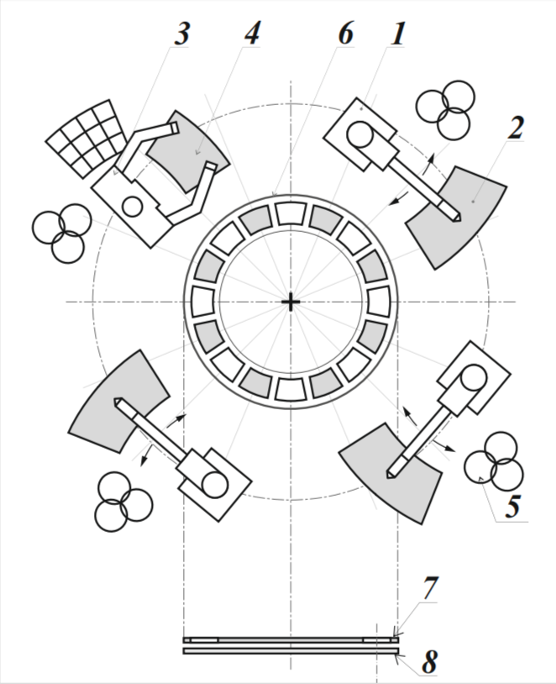
Рисунок 1 – Сборочно-комплектующий модуль, из работы [9]
Схема модуля на рисунке 1 иллюстрирует его конструкцию, выполненную в виде компактной круговой конвейерной линии. Единый центр управления синхронизирует действия участников во времени и обеспечивает автоматическое выполнение последовательных технологических циклов. Состав модуля представляет собой компактную круговую конвейерную линию, где задействованы три робота-манипулятора с рабочими столиками для сборочных операций (позиции 1 и 2 соответственно), место человека-специалиста с инструментальным столиком (3 и 4), зоны для контейнеров с заготовками и готовыми изделиями (5), а также двухуровневая кольцевая система транспортировки (6). Верхний ярус данной системы (7) снабжен проемами, через которые манипуляторы имеют доступ к нижнему ярусу (8). Оба яруса способны независимо вращаться в любом направлении, благодаря чему детали и полуфабрикаты могут направляться к любому исполнителю строго в соответствии с технологической последовательностью. Для типовых задач применяется набор сменных захватов; если же некоторая операция не может быть выполнена из-за отсутствия специализированного захвата, ее выполняет человек-специалист [9].
В рассматриваемой конфигурации гибкого производственного модуля сохраняется ряд системных ограничений, присущих современным робототехническим комплексам:
- Оператор, работающий в паре с коботом, демонстрирует устойчивую тенденцию избыточного доверия к автоматизированному оборудованию, что выражается в ослаблении контроля над соблюдением безопасной дистанции и траекториями движений робота - человек начинает полагаться на штатное функционирование системы, пренебрегая предохранительными мерами собственной безопасности [8];
- Параллельно с выполнением основных технологических задач от оператора требуется непрерывный мониторинг перемещений кобота и готовность к экстренному вмешательству, что формирует устойчивую когнитивную перегрузку, сохраняющуюся на протяжении всей рабочей смены. Монотонность совместных операций при этом парадоксальным образом сочетается с высоким уровнем психического напряжения что ведет к снижению чувствительности к изменениям динамической обстановки и увеличению времени реакции на нештатные события [8];
- Ключевым недостатком является отсутствие у коллаборативного робота каких-либо каналов обратной связи по психофизиологическому состоянию оператора. Признаки нарастающего утомления, падения концентрации или рост эмоциональной напряженности не распознаются, и робот продолжает функционировать в штатном режиме, усугубляя тем самым риски ошибочных действий человека. Кумулятивное накопление усталости в течение смены приводит к закономерному снижению работоспособности, росту числа ошибок при позиционировании деталей и принятии решений, а также к увеличению времени реакций на сигналы системы [8];
- Дополнительным отягощающим фактором выступает информационная перегрузка, обусловленная непрерывным усложнением автоматизированных систем управления, что снижает сосредоточенность оператора и своевременность его отклика на критические события [8];

1.2 Исследование патентных решений
Для выявления прототипов и обоснования новизны разрабатываемой системы проведен анализ патентных фондов по направлениям: адаптация пользовательских интерфейсов и коррекция поведения коллаборативных роботов.

1.2.1 Анализ патентов. Адаптивные интерфейсы с учетом психоэмоционального и контекстного состояния
В патенте [10] описан метод изменения экранных форм в зависимости от долговременного психофизиологического профиля и текущего самочувствия. Психологический портрет формируется однократно посредством опросников или интерактивных игр. Текущее состояние оценивается по поведенческим реакциям (частота повторных нажатий на клавиши, траектория движения мыши) и биометрическим параметрами (голос, температура кожи). Адаптация затрагивает цветовое оформление, звуковое сопровождение, степень детализации подсказок и даже встроенные «сценарии поощрения» оператора. Преимуществом является, учет как стабильных, так и переменных характеристик человека. Недостатком же, все изменения ограничены интерфейсом; режимы работы управляемой техники не пересматриваются.
В патенте [11] предлагает подстраивать визуальную составляющую интерфейса под физические условия окружающей обстановки. Датчики освещенности и шума, а также таймер длительности работы инициирует повышение контрастности экрана, увеличение шрифта и цветокоррекцию при ухудшении внешней среды или появлении признаков зрительного утомления. Плюс данного подхода техническая простота реализации. Минусами являются отсутствие прямой связи с психофизиологическим статусом оператора и не принимаются во внимание частота ошибочных действий или время реакции.
Патент [12], использует модель машинного обучения для оценки стрессового уровня оператора по набору контекстных переменных: длительность рабочей смены, времени суток, количество обслуживаемых объектов и их остроты зрения. При превышении порогового значения интерфейс динамически усложняется, появляются дополнительные подтверждения ввода, необходимость набора текста вместо нажатия одной кнопки. Сильной стороной можно назвать применение обучения на данных для персонализации. Слабая же сторона заключается в адаптации исключительно интерфейса.

1.2.2 Анализ патентов. Реализация изменение поведения робота при ухудшении состояния оператора
Документ [13] раскрывает метод мониторинга усталости через диалог на естественном языке между системой и оператором. Периодически генерируется запрос типа «Оцените свой уровень усталости по шкале от 0 до 10» и «Что именно вас утомляет?». Блок обработки языка извлекает численные значения и ключевые слова-причины (например, «холод», «высокий темп»). Параллельно датчики фиксируют температуру в помещении и другие параметры среды. По результатам анализа формируется правило: «если температура ниже 16 ̊С, то снизить скорость манипулятора и включить нагреватель». Достоинство заключается в прямой обратной связи от субъективных ощущений оператора. Недостатком - необходимость активного участия человека, отсутствие фонового сбора ошибочных поведенческих маркеров.
Наиболее комплексный подход представлен в свидетельстве [14], разработанном NASA. Система принимает сигналы от нескольких типов датчиков: электроэнцефалограф, электрокардиограф, измеритель частоты дыхания, датчик кожно-гальванической реакции, система трекинга глаз, микрофон. Обученные классификаторы по этим сигналам определяют текущее когнитивное состояние человека: уровень внимания, нагрузку, усталость. Вычисляется метрика «доверия к оператору», на основе которой часть задач автоматически перекладывается на автоматику. Преимущество такого подхода заключается в высокой точности оценки когнитивных процессов. А недостатками: необходимость использовать носимые датчики, что ограничивает применение в реальном производстве, не изменяются физические параметры автоматических систем.

1.2.3 Критический анализ патентного обзора
Проведенный анализ патентных источников позволяет обобщить системные недостатки, характерные для большинства существующих решений в области адаптации совместной работы человека и коллаборативного робота. Прежде всего, большинство систем ориентированы на реактивный принцип управления, т.е. изменение только после наступления факта утомления, ошибки или нештатного события. Это приводи к тому, что система начинает адаптацию в условиях сниженной работоспособности оператора, когда вероятность ошибочных действий значительно возрастает.
Вторым распространенным недостатком является дискретность контроля состояния оператора. Большинство аналогов используют периодические опросы или диалоговые сессии для получения субъективных оценок, однако эти данные служат лишь для принятия сиюминутного решения об адаптации, а не для агрегации данных по времени с целью последующего прогнозирования. В качестве альтернативного подхода используются инвазивные физиологические датчики, которые обеспечивают непрерывный мониторинг, но требует ношения дополнительного оборудования, ограничивающего подвижность оператора и нуждающегося в специализированном уходе, что снижает практическую применимость этого подхода в промышленных условиях.
Третьим существенным ограничением является одноканальность адаптации. В большинстве решений изменения вносятся либо исключительно в графический интерфейс, либо только в поведение автоматики. При этом прогнозирование ухудшения состояния оператора практически отсутствует, а используемые модели не учитывают индивидуальные циркадные ритмы и закономерности изменения работоспособности во время рабочей смены.
Таким образом, в ВКР необходимо разработать программно-алгоритмическую платформу, объединяющая модели кинематики, прогнозирования состояния и адаптации интерфейса с поведением робота в единое целое. Для этого решаются следующие задачи: сформировать описание объекта, разработать математические модели робота-манипулятора и человека-оператора, отладка и верификация программного решения управления робототехнического комплекса (РТК).

1.3 Вывод по главе 1
Перечисленные ограничения актуализируют разработку альтернативного подхода, реализованного в настоящей работе. Предлагаемая система построена на предиктивном принципе, а именно на основе накопленных данных она прогнозирует наступление фаз выраженного утомления до того, как они приведут к ошибкам или опасным ситуациям. Прогнозирование осуществляется с использованием минимального набора признаков, доступных без дополнительных сенсоров: параметры текущего времени, дня недели и сложности технологического процесса. Периодические субъективные оценки оператора служат основой для построения индивидуального профиля работоспособности. Обучаемая модель выявляет характерные для конкретного оператора закономерности изменения состояния в течение смены. Предсказанный класс степени утомленности человека инициирует автоматическую адаптацию системы.
Ключевым отличием является двухканальная комплексная адаптация, за счет одновременного упрощения графический интерфейс оператора и корректировки параметров работы кобота. Такой подход снижает когнитивную нагрузку на оператора в периоды пиковой утомляемости и повышает безопасность совместной работы. Персонализация достигается за счет калибровки модели, которая по мере накопления данных адаптируется к индивидуальному хронотипу и типичным паттернам изменения работоспособности оператора в течение смены. Тем самым обеспечивается устойчивость гибридного производственного комплекса за счет упреждающей, непрерывной и человеко-центрированной адаптации интерфейса и поведения робота под когнитивное состояние оператора.

2 МАТЕМАТИЧЕСКИЕ МОДЕЛИ РОБОТА-МАНИПУЛЯТОРА И ЧЕЛОВЕКА-ОПЕРАТОРА

2.1 Кинематический анализ робота-манипулятора
Кинематический анализ кобота позволяет установить количественное соответствие между обобщенными координатами его сочленений и положением конечного звена в декартовом пространстве. Для формального описания кинематической структуры сочлененных механизмов в робототехнике применяется метод Денавита-Хартенберга (DH). Суть метода заключается в привязке к каждому звену манипулятора собственной системы координат, а переход от одной системы к соседней описывается последовательностью элементарных преобразований, а именно двух поворотов и двух сдвигов. Каждое такое преобразование однозначно задается четырьмя параметрами. Совокупность этих параметров для всех звеньев образует кинематическую схему манипулятора и позволяет построить матрицу однородного преобразования от базовой системы координат к системе координат схвата. Также метод Денавита-Хартенберга обеспечивает единообразие описания для роботов с различной архитектурой, упрощает вывод уравнений прямой кинематики и поддерживается большинством библиотек физического моделирования.

2.1.1 Метод Денавита-Хартенберга
Как уже отмечалось, метод DH сокращает количество параметров, необходимых для однозначного задания положения и ориентации твердого тела в пространстве, с шести до четырех. Эти параметры получили наименования параметров Денавита-Хартенберга (DH) [15].
Метод вводит для каждого сочленения четыре параметра [15]:
a_{i} - расстояние вдоль оси x_{i} от оси z_{i-1} до оси z_{i};
α_{i} - угол поворота вокруг оси x_{i} от z_{i-1} до z_{i};
d_{i} - расстояние вдоль оси z_{i-1} от x_{i-1} до x_{i};
θ_{i} - угол поворота вокруг оси z_{i-1} от x_{i-1} до x_{i};
Обратим внимание, что параметры ai и αi определяются вокруг текущих осей xi, а параметры di и θi - вокруг предыдущих осей zi-1.
Параметры ai и αi всегда являются константами для всех кинематических схем и обусловлены конструкцией манипуляторов. Что касается оставшихся параметров di и θi, среди них только один параметр является постоянным, а другой - переменным в зависимости от типа сочленения: в случае вращательного - угол θi переменный, смещение di постоянное, в случае поступательного - наоборот [15].
Однородное преобразование из системы координат (i-1) в систему i задается матрицей (2.1):
$T_{i}^{i-1}=\left[\begin{matrix}\cos{θ_{i}} & -\sin{θ_{i}}\cos{α_{i}} & \sin{θ_{i}}sinα_{i} & a_{i}\cos{θ_{i}} \\ \sin{θ_{i}} & \cos{θ_{i}}\cos{α_{i}} & -\cos{θ_{i}}\sin{α_{i}} & a_{i}\sin{θ_{i}} \\ 0 & \sin{α_{i}} & \cos{α_{i}} & d_{i} \\ 0 & 0 & 0 & 1\end{matrix}\right]$, (2.1)
где i – номер звена
Данная матрица включает в себя подматрицы, отвечающую за ориентацию (размером 3x3) и задающую сдвиг начала координат (размер 3x1).
Результирующее преобразование, связывающее все системы координат в цепочке, находятся последовательным произведением матриц (2.1) для каждого звена [15]:
$T_{n}^{0}=T_{1}^{0}*T_{2}^{1}*T_{3}^{2}*…*T_{n}^{n-1}=\left[\begin{matrix}R_{n}^{0} & p_{n}^{0} \\ 0 & 1\end{matrix}\right]$, (2.2)
где n – звено рабочего органа
$p_{n}^{0}={\left[x,y,z\right]}^{T}$- вектор положения схвата в базовой системе
$R_{n}^{0}∈S0(3)$ - матрица поворота, описывающая ориентацию схвата.
$T_{n}^{0}$ - преобразование, которое фиксирует как величину линейного смещения, так и пространственную ориентацию одной системы относительно другой.

2.1.2 Параметры Денавита-Хартенберга
Определение DH-параметров является обязательным условием построения кинематической модели робота. Исходя из анализа кинематической схемы KUKA LBR iiwa 14 R820 [17,18] осей, показанных на рисунках 2 и 3 , получены соответствующие значения, приведенные в таблице 2.1.
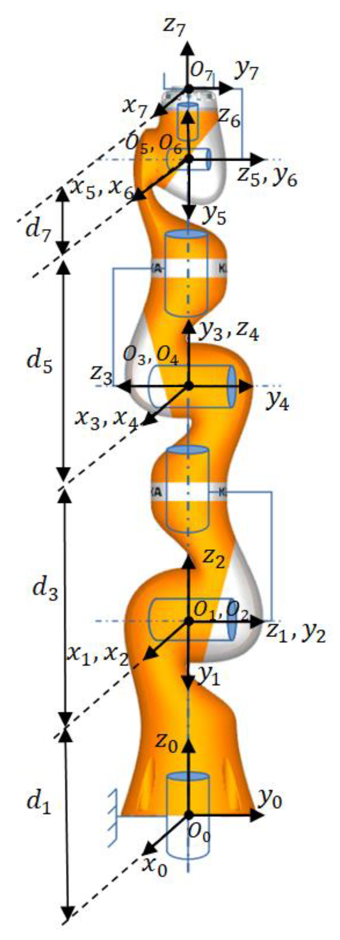
Рисунок 2 – Кинематическая схема Kuka iiwa 14 R820. Из источника [16]
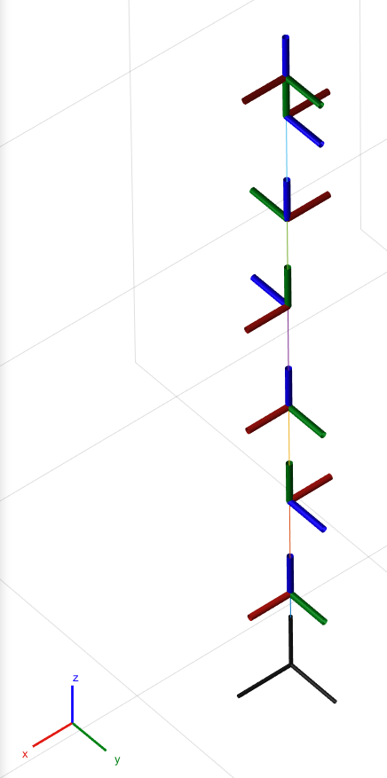
Рисунок 3 – Расположение систем координат Kuka iiwa 14 R820
Таблица 2.1 – Параметры Дэнавита-Хартенберга для Kuka LBR iiwa 14 R820
i | θ_{i} (рад) | d_{i} (м) | a_{i} (м) | α_{i} (рад)
1 | θ₁ | 0.360 | 0 | π/2
2 | θ₂ | 0 | 0 | -π/2
3 | θ₃ | 0.420 | 0 | -π/2
4 | θ₄ | 0 | 0 | π/2
5 | θ₅ | 0.400 | 0 | π/2
6 | θ₆ | 0 | 0 | -π/2
7 | θ₇ | 0.126 | 0 | 0

2.1.3 Прямая задача кинематики
Решение прямой задачи кинематики заключается в определении декартовых координат и углов ориентации системы o_{n}x_{n}y_{n}z_{n} , жестко связанной со схватом, относительно неподвижной базовой системы o₀x₀y₀z₀ [15].
На основе полученных DH-параметров формируются матрицы однородного преобразования, их построение выполняется следующим образом [15]:
Звено 1:
$T_{1}^{0}=\left[\begin{matrix}\cos{θ_{1}} & 0 & \sin{θ_{1}} & 0 \\ \sin{θ_{1}} & 0 & -\cos{θ_{1}} & 0 \\ 0 & 1 & 0 & 0.360 \\ 0 & 0 & 0 & 1\end{matrix}\right]$ (2.3)
Звено 2:
$T_{2}^{1}=\left[\begin{matrix}\cos{θ_{2}} & 0 & -\sin{2} & 0 \\ \sin{θ_{2}} & 0 & \cos{θ_{2}} & 0 \\ 0 & -1 & 0 & 0 \\ 0 & 0 & 0 & 1\end{matrix}\right]$ (2.4)
Звено 3:
$T_{3}^{2}=\left[\begin{matrix}\cos{θ_{3}} & 0 & -\sin{θ_{3}} & 0 \\ \sin{θ_{3}} & 0 & \cos{θ_{3}} & 0 \\ 0 & -1 & 0 & 0.420 \\ 0 & 0 & 0 & 1\end{matrix}\right]$ (2.5)
Звено 4:
$T_{4}^{3}=\left[\begin{matrix}\cos{θ_{4}} & 0 & \sin{θ_{4}} & 0 \\ \sin{θ_{4}} & 0 & -\cos{θ_{4}} & 0 \\ 0 & 1 & 0 & 0 \\ 0 & 0 & 0 & 1\end{matrix}\right]$ (2.6)
Звено 5:
$T_{5}^{4}=\left[\begin{matrix}\cos{θ_{5}} & 0 & \sin{θ_{5}} & 0 \\ \sin{θ_{5}} & 0 & -\cos{θ_{5}} & 0 \\ 0 & 1 & 0 & 0.400 \\ 0 & 0 & 0 & 1\end{matrix}\right]$ (2.7)
Звено 6:
$T_{6}^{5}=\left[\begin{matrix}\cos{θ_{6}} & 0 & -sin{θ_{6}} & 0 \\ \sin{θ_{6}} & 0 & \cos{θ_{6}} & 0 \\ 0 & -1 & 0 & 0 \\ 0 & 0 & 0 & 1\end{matrix}\right]$ (2.8)
Звено 7:
$T_{7}^{6}=\left[\begin{matrix}\cos{θ_{7}} & -\sin{θ_{7}} & 0 & 0 \\ \sin{θ_{7}} & \cos{θ_{7}} & 0 & 0 \\ 0 & 0 & 1 & 1.126 \\ 0 & 0 & 0 & 1\end{matrix}\right]$ (2.9)
Итоговая матрица вычисляется по формуле 2.2:
$T_{7}^{0}=T_{1}^{0}*T_{2}^{1}*T_{3}^{2}*T_{4}^{3}*T_{5}^{4}*T_{6}^{5}*T_{7}^{6}=\left[\begin{matrix}R_{7}^{0} & p_{7}^{0} \\ 0 & 1\end{matrix}\right]$ (2.10)
Выполним расчет итоговой матрицы в аналитическом виде, проводя промежуточные расчеты матриц произведения $M_{i+1}=M_{i}{*T}_{i+1}^{i}$, также примем сокращение $\cos{θ_{i}=c_{i}}$,$\sin{θ_{i}=s_{i}}$:
$M_{1}=T_{1}^{0}=\left[\begin{matrix}c_{1} & 0 & s_{1} & 0 \\ s_{1} & 0 & -c_{1} & 0 \\ 0 & 1 & 0 & d_{1} \\ 0 & 0 & 0 & 1\end{matrix}\right],$ (2.11)
$M_{2}=T_{1}^{0}*T_{2}^{1}=\left[\begin{matrix}c_{1}c_{2} & -s_{1} & -c_{1}s_{2} & 0 \\ s_{1}c_{2} & c_{1} & -s_{1}s_{2} & 0 \\ s_{2} & 0 & c_{2} & d_{1} \\ 0 & 0 & 0 & 1\end{matrix}\right],$ (2.12)
$M_{3}=M_{2}*T_{2}^{1}=\left[\begin{matrix}c_{1}c_{2}c_{3}-s_{1}s_{3} & c_{1}s_{2} & -c_{1}c_{2}s_{3}-{s_{1}c}_{3} & -c_{1}s_{2}d_{3} \\ s_{1}c_{2}c_{3}+c_{1}s_{3} & s_{1}s_{2} & -s_{1}c_{2}s_{3}+c_{1}c_{3} & -s_{1}s_{2}d_{3} \\ s_{2}c_{3} & -c_{2} & -s_{2}s_{3} & {c_{2}d_{3}+d}_{1} \\ 0 & 0 & 0 & 1\end{matrix}\right],$(2.13)
$M_{4}=M_{3}*T_{4}^{3}=\left[\begin{matrix}U & V & W & X \\ Y & Z & P & Q \\ R & S & T & U_{2} \\ 0 & 0 & 0 & 1\end{matrix}\right],$ (2.14)
Где $U =c_{4}(c_{1}c_{2}c_{3}-s_{1}s_{3})+c_{1}s_{2}s_{4}$,
$V={-c}_{1}c_{2}s_{3}-s_{1}c_{3}$,
$W=s_{4}(c_{1}c_{2}c_{3}-{s_{1}s}_{3})-c_{1}s_{2}c_{4}$,
$X=-c_{1}s_{2}d_{3}$,
$Y=c_{4}(s_{1}c_{2}c_{3}+c_{1}s_{3})+s_{1}s_{2}s_{4}$,
${Z=-s}_{1}c_{2}s_{3}+c_{1}c_{3}$,
$P=s_{4}(s_{1}c_{2}c_{3}+c_{1}s_{3})-s_{1}s_{2}c_{4}$,
$Q=-s_{1}s_{2}d_{3}$,
$R=s_{2}c_{3}c_{4}-c_{2}s_{4}$,
$S=-s_{2}s_{3}$,
${T=s}_{2}c_{3}s_{4}+c_{2}c_{4}$,
$U_{2}={c_{2}d_{3}+d}_{1}$,
$M_{5}=M_{4}*T_{5}^{4}=\left[\begin{matrix}Uc_{5}+Vs_{5} & W & Us_{5}-Vc_{5} & Wd_{5}+X \\ Yc_{5}+Zs_{5} & P & Ys_{5}-Zc_{5} & Pd_{5}+Q \\ Rc_{5}+Ss_{5} & T & Rs_{5}-Sc_{5} & {Td_{5}+U}_{2} \\ 0 & 0 & 0 & 1\end{matrix}\right],$ (2.15)
$M_{6}=M_{5}*T_{6}^{5}=\left[\begin{matrix}\left(Uc_{5}+Vs_{5}\right)c_{6}+Ws_{6} & -\left(Uc_{5}+Vs_{5}\right)s_{6}+Wc_{6} & Us_{5}-Vc_{5} & Wd_{5}+X \\ \left(Yc_{5}+Zs_{5}\right)c_{6}+Ps_{6} & -\left(Yc_{5}+Zs_{5}\right)s_{6}+Pc_{6} & Ys_{5}-Zc_{5} & Pd_{5}+Q \\ \left(Rc_{5}+Ss_{5}\right)c_{6}+Ts_{6} & -\left(Rc_{5}+Ss_{5}\right)s_{6}+Tc_{6} & Rs_{5}-Sc_{5} & {Td_{5}+U}_{2} \\ 0 & 0 & 0 & 1\end{matrix}\right],$(2.16)
$T_{7}^{0}=M_{7}=M_{6}*T_{7}^{6}=\left[\begin{matrix}c_{11} & c_{12} & c_{13} & c_{14} \\ c_{21} & c_{22} & c_{23} & c_{24} \\ c_{31} & c_{32} & c_{33} & c_{34} \\ 0 & 0 & 0 & 1\end{matrix}\right],$ (2.17)
где $c_{11}=\left[\left(Uc_{5}+Vs_{5}\right)c_{6}+Ws_{6}\right]c_{7}+\left[-\left(Uc_{5}+Vs_{5}\right)s_{6}+Wc_{6}\right]s_{7}$,
$c_{12}=-\left[\left(Uc_{5}+Vs_{5}\right)c_{6}+Ws_{6}\right]s_{7}+\left[-\left(\left(Uc_{5}+Vs_{5}\right)c_{6}+Ws_{6}\right)\right]c_{7}$,
$c_{13}=Us_{5}-Vc_{5}$,
$c_{14}=\left(Wd_{5}+X\right)+\left(Us_{5}-Vc_{5}\right)d_{7}$,
$c_{21}=\left[\left(Yc_{5}+Zs_{5}\right)s_{6}+Pc_{6}\right]c_{7}+\left[-\left(Yc_{5}+Zs_{5}\right)s_{6}+Pc_{6}\right]s_{7}$,
$c_{22}=-\left[\left(Yc_{5}+Zs_{5}\right)s_{6}+Pc_{6}\right]s_{7}+\left[-\left(Yc_{5}+Zs_{5}\right)s_{6}+Pc_{6}\right]c_{7}$,
$c_{23}=Ys_{5}-Zc_{5}$,
$c_{24}=\left(Pd_{5}+Q\right)+\left(Ys_{5}-Zc_{5}\right)d_{7}$,
$c_{31}=\left[\left(Rc_{5}+Ss_{5}\right)c_{6}+Ts_{6}\right]c_{7}+\left[-\left(Rc_{5}+Ss_{5}\right)c_{6}+Ts_{6}\right]s_{7}$,
$c_{32}=-\left[\left(Rc_{5}+Ss_{5}\right)c_{6}+Ts_{6}\right]s_{7}+\left[-\left(Rc_{5}+Ss_{5}\right)c_{6}+Ts_{6}\right]c_{7}$,
$c_{33}=Rs_{5}-Sc_{5}$,
$c_{34}=\left({Td_{5}+U}_{2}\right)+\left(Rs_{5}-Sc_{5}\right)d_{7}$,
$c_{14}=\left(Wd_{5}+X\right)+\left(Us_{5}-Vc_{5}\right)d_{7}$,
$c_{24}=\left(Pd_{5}+Q\right)+\left(Ys_{5}-Zc_{5}\right)d_{7}$,
$$c_{34}=\left({Td_{5}+U}_{2}\right)+\left(Rs_{5}-Sc_{5}\right)d_{7}.$$
Линейные декартовые координаты, входящие в вектор $p_{n}^{0}$(q) имеет следующие составляющие:
$p_{7}^{0}=\left[\begin{matrix}x_{n}^{0}(q) \\ y_{n}^{0}(q) \\ z_{n}^{0}(q)\end{matrix}\right],$ (2.18)
что в явной форме дает решение прямой задачи кинематики относительно положения [15].
Отсюда вектор положения $p_{7}^{0}$ представляется в виде, задаваемом формулой 2.10:
$p_{7}^{0}=\left[\begin{matrix}c_{14} \\ c_{24} \\ c_{34}\end{matrix}\right]=\left[\begin{matrix}\left(Wd_{5}+X\right)+\left(Us_{5}-Vc_{5}\right)d_{7} \\ \left(Pd_{5}+Q\right)+\left(Ys_{5}-Zc_{5}\right)d_{7} \\ \left({Td_{5}+U}_{2}\right)+\left(Rs_{5}-Sc_{5}\right)d_{7}\end{matrix}\right],$ (2.19)
В соответствии с этим, матрица вращения $R_{7}^{0}$ вычисляется по формуле 2.10:
$R_{7}^{0}=\left[\begin{matrix}c_{11} & c_{12} & c_{13} \\ c_{21} & c_{22} & c_{23} \\ c_{31} & c_{32} & c_{33}\end{matrix}\right],$ (2.20)
где $c_{11}=\left[\left(Uc_{5}+Vs_{5}\right)c_{6}+Ws_{6}\right]c_{7}+\left[-\left(Uc_{5}+Vs_{5}\right)s_{6}+Wc_{6}\right]s_{7}$,
$c_{12}=-\left[\left(Uc_{5}+Vs_{5}\right)c_{6}+Ws_{6}\right]s_{7}+\left[-\left(\left(Uc_{5}+Vs_{5}\right)c_{6}+Ws_{6}\right)\right]c_{7}$,
$c_{13}=Us_{5}-Vc_{5}$,
$c_{21}=\left[\left(Yc_{5}+Zs_{5}\right)s_{6}+Pc_{6}\right]c_{7}+\left[-\left(Yc_{5}+Zs_{5}\right)s_{6}+Pc_{6}\right]s_{7}$,
$c_{22}=-\left[\left(Yc_{5}+Zs_{5}\right)s_{6}+Pc_{6}\right]s_{7}+\left[-\left(Yc_{5}+Zs_{5}\right)s_{6}+Pc_{6}\right]c_{7}$,
$c_{23}=Ys_{5}-Zc_{5}$,
$c_{31}=\left[\left(Rc_{5}+Ss_{5}\right)c_{6}+Ts_{6}\right]c_{7}+\left[-\left(Rc_{5}+Ss_{5}\right)c_{6}+Ts_{6}\right]s_{7}$,
$c_{32}=-\left[\left(Rc_{5}+Ss_{5}\right)c_{6}+Ts_{6}\right]s_{7}+\left[-\left(Rc_{5}+Ss_{5}\right)c_{6}+Ts_{6}\right]c_{7}$,
$c_{33}=Rs_{5}-Sc_{5}$,
В результате проведенного кинематического анализа получено аналитическое решение прямой задачи кинематики для робота KUKA LBR iiwa. Итоговая матрица преобразования содержит в себе две независимые геометрические характеристики. Ортогональная составляющая (2.20) задает ориентацию схвата, то есть определяет направление его осей в пространстве относительно базовой системы координат. Векторная составляющая (2.19) фиксирует, декартовы координаты центра схвата, описывая его линейное смещение от начала отсчета. Совместное использование этих двух частей позволяет для любого набора углов поворота суставов одназначно вычислить фактическое положение рабочего органа манипулятора. Полученные зависимости являются необходимым базисом для планирования траекторий, моделирования движений и последующего синтеза управляющих алгоритмов в паре «оператор-робот».

2.2 Человек-оператор в адаптационной системе «человека-оператора-робототехнического комплекса»
Эффективность объекта управления непосредственно зависит от состояния оператора, который координирует свои действия с движением манипуляторов в общем пространстве. Снижение концентрации или замедление реакции приводит к росту числа ошибок при позиционировании, увеличению времени технологического процесса и повышению риска столкновений.
Производственная практика показывает, что работоспособность меняется на протяжении смены. В первой половине дня обычно достигается максимальная производительность, тогда как к концу смены частота ошибочных действий возрастает. При этом характер изменений индивидуален из-за того, что разные операторы по-разному переносят длительную нагрузку, монотонность операций и необходимость постоянного визуального контроля. Универсальные регламенты, основанные на усредненных показателях, не позволяют в равной степени обеспечить безопасность и производительность при работе разных сотрудников. Поэтому система управления должна учитывать не только кинематику роботов, но и текущее состояние конкретного человека, адаптируя режим работы оборудования под его индивидуальные особенности.

2.2.1 Параметры производственной среды и организационные условия труда человека-оператора
Для описания закономерных изменений состояния оператора в течение рабочей смены в работе [19] предложена математическая модель, применяющая три нормированных показателя: работоспособность, утомляемость и ошибаемость. Каждый из них изменяется во времени под действие как внутренних механизмов (логический рост, ограничение емкости), так и внешних условий. Связи между показателями отражены на рисунке 4. По рисунку можно понять, что рост работоспособности сдерживается нарастающей утомляемостью и частотой допускаемых ошибок; в свою очередь интенсивная работа ускоряет накопление усталости, а повышение утомляемости ведет к увеличению количества ошибочных действий.
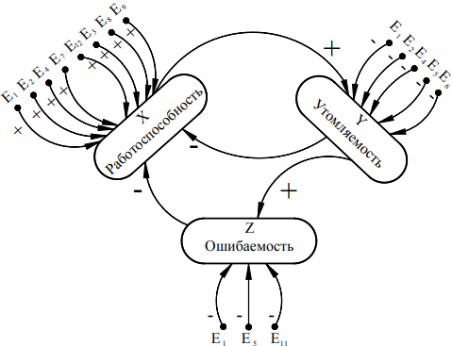
Рисунок 4 – Ориентированный граф из источника [19]
Все факторы, влияющие на X,Y и Z, разделены на две группы. К первой относятся параметры, которые невозможно изменить в рамках производственного процесса - время суток, сезон года, погодные условия. Вторая группа включает характеристики, поддающиеся целенаправленному изменению, например: эргономика рабочего места, санитарно-гигиенические условия, режим труда и отдыха, уровень подготовки оператора и т.д. Для каждого из этих факторов вводится количественная оценка, обозначаемая e_{i} и преобразуемая в поправочные коэффициенты (2.21), которые модифицируют базовые параметры модели (скорость изменения показателей, силу взаимовлияния, емкостные ограничения). Более детальная систематизация влияющих факторов - с разбиением на классы и численными шкалами - представлена в работе [19, табл. 1], где наряду с индивидуальными психофизиологическими характеристиками учитываются параметры производственной среды и организационные условия труда.
(2.21)
Где, коэффициенты 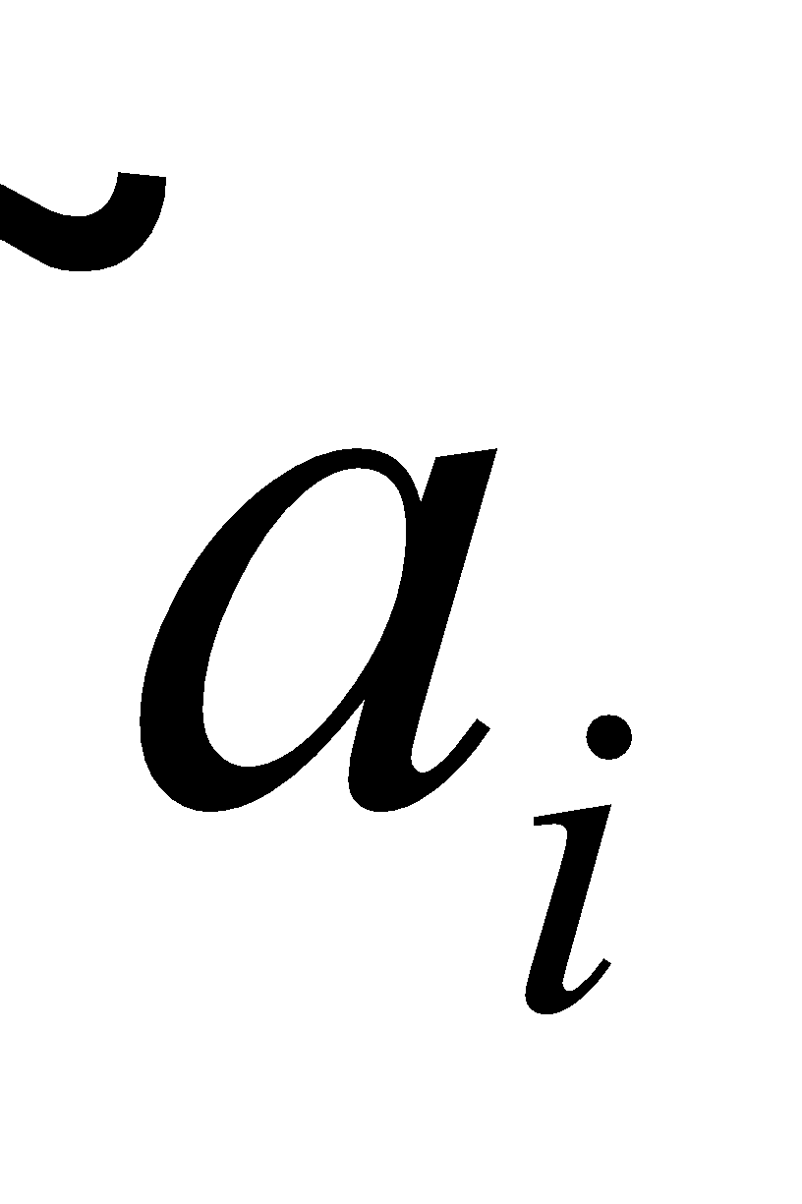, 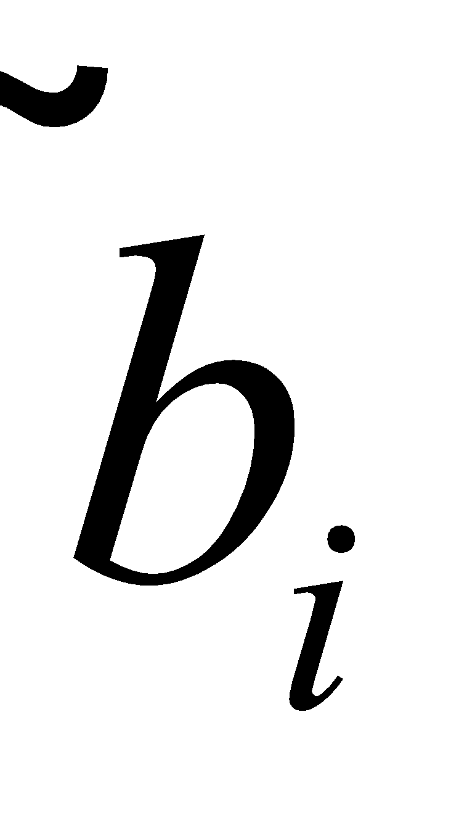, 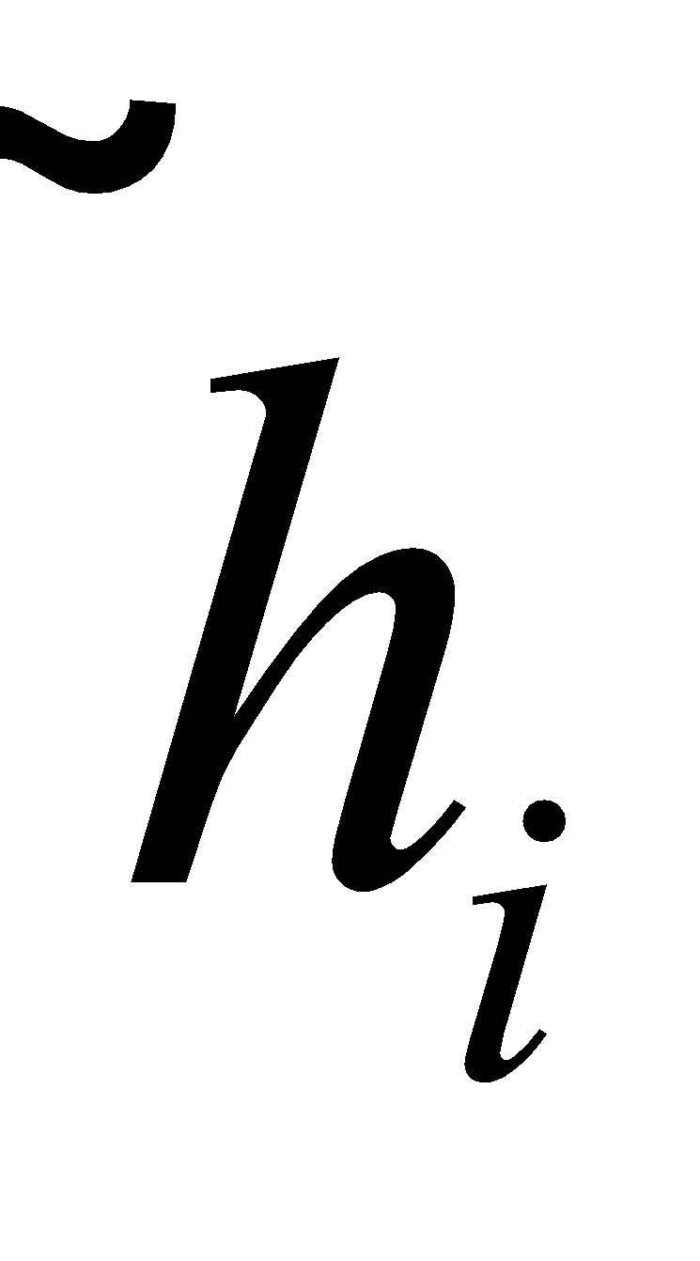 в данном выражении характеризуют индивидуальные психофизиологические особенности ЧО.
В непрерывной форме модель представляет собой систему дифференциальных уравнений. Ее решение дает временные профили работоспособности, утомляемости и ошибаемости при заданных начальных условиях и выбранных значениях поправочных коэффициентов. Для конкретного человека эти коэффициенты определяются на основе тестирования (цифровая корректурная проба, шкала оценки усталости FAS [20]) путем решения оптимизационной задачи, минимизирующей расхождение расчетных значений с экспериментальными.

2.3 Объединенная передаточная функция адаптационной системы

2.3.1 Математическая модель психофизиологического состояния человека оператора в адаптационной системе «человека-оператора-робототехнического комплекса»
В данной главе рассматривается расширенная модель из работы [8]. За счет включения уровня автономности в качестве управляющего параметра S(t), изменяющегося на интервале [0,1], реализуется адаптивное перераспределение нагрузки между человеком и коботом. При S(t)=0 технологические операции выполняются оператором. А при S(t)=1 реализуется полностью автоматизированный процесс. Промежуточные значения соответствуют смешанному выполнению задач, когда часть операций остается за человеком, а часть передается роботам.
Интенсивность производственных заданий, поступающих на рабочее место в единицу времени, обозначается L(t). Доля этих заданий, приходящихся на оператора, составляет 1-S(t). Следовательно, фактическая загрузка человека определяется произведением L(t)(1-S(t)). Увеличение данной величины ускоряет снижение работоспособности W(t), а также ускоряет накопление утомляемости F(t) и рост ошибаемости E(t). Повышение уровня автономности уменьшает множитель (1-S(t)) и тем самым ослабляет негативное влияние нагрузки. Граф взаимовлияние параметров представлен на рисунке 5.
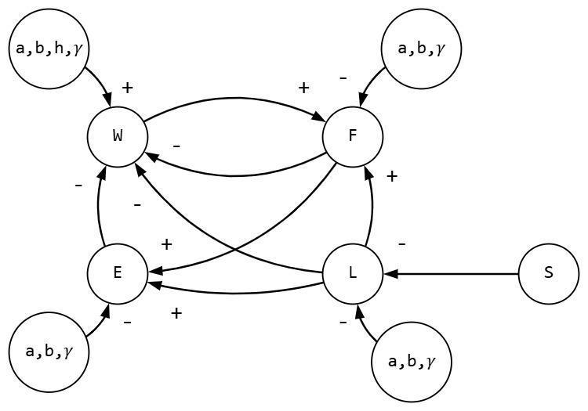
Рисунок 5 –Схема, отображающая связи между функциональными свойствами оператора и внешними условиями. Из источника [8]
Динамика трех упомянутых показателей состояния человека описывается системой дифференциальных уравнений (2.22). В правой части каждого уравнения добавлено слагаемое , где - корректирующий коэффициент влияния.
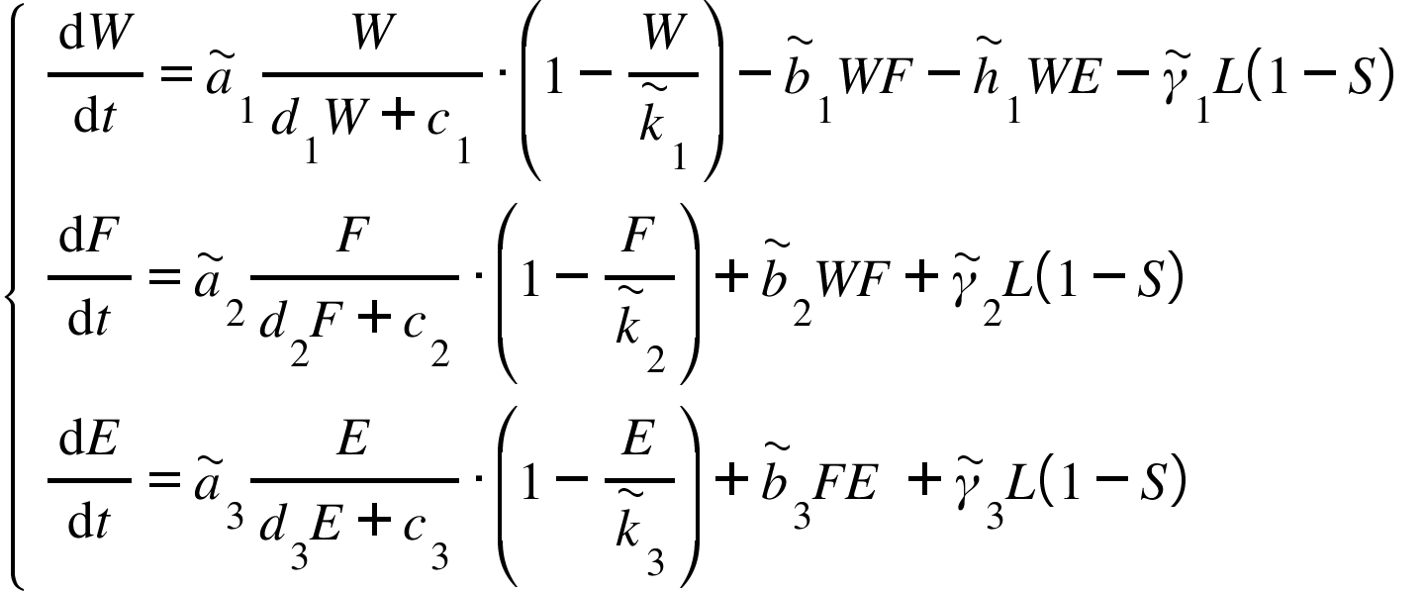(2.22)
Уровень автономности S(t) не является фиксированным и пересчитывается в реальном времени по текущим значениям W(t), F(t), E(t), механизм представлен в формуле (2.23):
, (2.23)
Где S₀ - базовое значение уровня автономности;
k_{w}, k_{F}, k_{E} - коэффициенты чувствительности, определяющие степень повышения автоматизации при ухудшении соответствующего показателя.
При снижении работоспособности, росте утомляемости или увеличении ошибаемости вычисленное значение S(t) возрастает, что приводит к передаче большей доли задач коботам и уменьшению фактической загрузки оператора. При нормализации показателей S(t) снижается. Повышение S(t) освобождает оператора от наиболее сложных и точных операций, которые требуют высокой концентрации внимания и быстро вызывают усталость. Человек продолжает участвовать в процессе, но его действия становятся менее требовательными к когнитивным ресурсам. Критически важные этапы сборки, требующие высокой точности, выполняются роботом, не подверженным утомлению, что снижает вероятность ошибочных действий. Таким образом, система заблаговременно перераспределяет нагрузку, поддерживая оператора в зоне устойчивой эффективности.

2.3.2 Решения для повышения эффективности адаптационной системы
В настоящей работе предложены два механизма, обеспечивающих поддержание работоспособности человека-оператора на протяжении рабочей смены.

2.3.2.1 Адаптация интерфейса
В процессе работы в системе «ЧО-РТК» оператор ежесекундно воспринимает и обрабатывает значительный объем визуальной информации, а именно положение индикаторов, состояние кнопок, показания датчиков, текстовые сообщения. При нормальной работоспособности человек веделяет главное и игнорирует второстепенное. Однако по мере накопления усталости концентрация внимания сокращается это проявляется в том, что оператор начинает тратить больше времени на поиск нужного элемента, чаще ошибается при выборе среди множества однотипных объектов, медленнее реагирует на изменение на экране [8, 21]. Процесс осознования информации человеком представлен на рисунке 6.
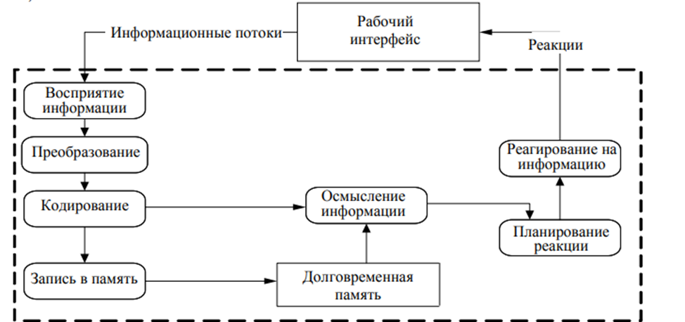

Рисунок 6 – Процесс извлечения человеком информации из внешних источников. Из источника [21].
Для уменьшения негативного влияния этих процессов в рамках диплома реализовано автоматическое упрощение интерфейса при прогнозировании ухудшения состояния оператора. Упрощение включает три основных приема, каждый из которых адресует конкретную проблему:
- Увеличение размеров основных элементов управления. При утомлении точность мелкой моторики снижается. Укрупнение активных зон позволяет оператору быстрее и увереннее выполнять нажатия, не прилагая дополнительных усилий для точного позиционирования. Это напрямую сокращает число ошибочных нажатий, особенно в ситуациях, когда требуется быстрое вмешательство.
- Скрытые второстепенных органов управления. Когда на экране одновременно присутствуют десятки кнопок и индикаторов, оператору приходится тратить внимание на отсеивание несущественной информации. Удаление редко используемых элементов из видимого поля уменьшает объем данных, подлежащих анализу, и позволяет сосредоточиться на действительно важных действиях. Это снижает когнитивную нагрузку и помогает дольше сохранять концентрацию на ключевых операциях
- Изменение цветовой гаммы и повышение контрастности. Исследование показывают, что при длительной работе за экраном зрительное утомление нарастает быстрее на светлом фоне, а также при недостаточной контрастности объектов [21, 22]. Переключение интерфейса на темный фон с высокой контрастностью элементов уменьшает нагрузку на зрительный аппарат, улучшает различимость кнопок и индикаторов, сокращает время их распознавания [21].

2.3.2.2 Адаптация поведения кобота
В традиционном исполнении кобот функционирует по неизменным алгоритмам, не учитывающим состояние человека при длительной работе [23]. В результате параметры безопасности, заложенные в программу робота, перестают соответствовать реальным возможностям утомленного оператора, что повышает риск ошибок и количество потенциально опасных ситуаций при совместной деятельности.
Коррекция скорости перемещений позволяет компенсировать возрастающее время реакции. Штатный скоростной режим ориентирован на нормативную отзывчивость человека, однако при утомлении фактическая задержка отклика увеличивается, и выделенного времени на реагирование становиться недостаточным [24]. Оператор перестает успевать отслеживать траекторию манипулятора и своевременно корректировать свои действия. Пропорциональное снижение скорости при прогнозируемом спаде концентрации внимания увеличивает доступное время для обнаружения опасного сближения и принятия решения. Тем самым увеличивается временное окно для действий, и замедляется развитие усталости и рост частоты ошибок позиционирования [23].
Пространственная адаптация защитных зон дополняет регулирование скорости. Жестко заданные границы безопасных расстояний, представленные на рисунке 7, обычно рассчитываются на нормативные параметры движения человека. При уменьшении работоспособности пространственная погрешность возрастает, что при фиксированных зонах ведет к частым нарушениям дистанции и ложным срабатываниям аварийной остановки [25]. Динамическое расширение пороговых расстояний, на которых кобот инициирует замедление или остановку, создает пространственный буфер компенсирующий неточность движений [25, 26].
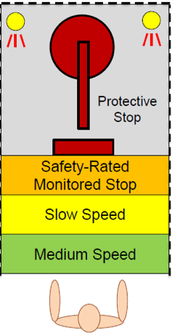
Рисунок 7 – Защитные зоны кобота (Серая зона - защитная остановка, оранжевая - контролируемая остановка с рейтингом безопасности, желтая - замедленная скорость, зеленая - средняя скорость). Из источника [27]

2.4 Вывод по главе 2
Кинематическая модель в главе 2.1 обеспечивает формальное описание движений исполнительных звеньев в рабочем пространстве.
Применительно к настоящему комплексу модель из главы 2.2.1 описывает естественную динамику состояния оператора без внешнего управляющего воздействия. Это позволяет прогнозировать моменты, когда вероятность ошибочных действий наиболее высока. Следовательно, возникает потребность в алгоритмах, настраивающих работу системы на опережение.
Введение параметра автономности в модель динамики работоспособности, утомляемости и ошибаемости позволяет количественно связывать нагрузку оператора с возможностью перераспределения задач между человеком и роботом. Это дает возможность не констатировать наступившее ухудшение состояния, а прогнозировать его и заблаговременно изменять режим совместной работы. На основе разработанной математической модели (глава 2.3.1) установлено, что применение адаптации в системе управления помогает оператору сохранять эффективность деятельности и снижать негативное влияние человеческого фактора в «ЧО-РТК».
Перечисленные изменения интерфейса в главе 2.3.2.1 активируются автоматически без участия оператора. Благодаря чему система не дожидается, когда утомление приведет к ошибке, а упрощает интерфейс заранее, помогая оператору сохранять эффективность и безопасность работы на протяжении всей смены.
Предлагаемый в главе 2.3.2.2 подход обеспечивает согласование динамики машины с текущим уровнем работоспособности ЧО. Данный механизм реализует комплексный подход. Эффективность повышается за счет того, что оператор дольше сохраняет производительность, реже допускает ошибки, требующие остановок. Безопасность обеспечивается согласованием динамических характеристик робота с изменением сенсомоторных возможностей человека в течение смены.
Объединение кинематической модели робота-манипулятора, математической модели психофизиологического состояния оператора и двух механизмов адаптации в единую концепцию составляет основу предлагаемой системы интеллектуального управления.

3 ПРОГРАММНОЕ РЕШЕНИЕ ДЛЯ УПРАВЛЕНИЯ СИСТЕМОЙ «ЧЕЛОВЕК-ОПЕРАТОР-РОБОТОТЕХНИЧЕСКИЙ КОМПЛЕКС»

3.1 Структура системы
Для формализации архитектуры разработанного программного комплекса использован язык моделирования С4, предусматривающий два уровня представления: контекстную диаграмму и диаграмму контейнеров.
Контекстная диаграмма, представленная на рисунке 8, определяет внешние системы и роли взаимодействующих объектов. Рассматривается робототехнический комплекс, состоящий из оператора, системы управления и объектов управления. Оператор через графический интерфейс направляет команды коботу, получает телеметрию и подвергается адаптации интерфейса. Симуляция выступает в роли исполнительного звена. Программный алгоритм, располагается между оператором и исполнителем, реализует функции сбора данных, прогнозирования состояния, управления и двухканальной адаптации.
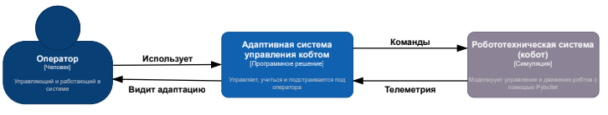
Рисунок 8 – Граф C4-контекст
Диаграмма контейнеров, на рисунке 9, раскрывает внутреннее устройство программного решения. Главное приложение, выполненное как настольное приложение с графической оболочкой, является центральным управляющим узлом. Для взаимодействия с двумя вычислительными модулями, а именно с сервером симуляции и сервером машинного обучения (МО-сервер), приложение использует два независимых WebSocket-клиента. Протокол WebSocket обеспечивает постоянное полнодуплексное соединение между клиентом и сервером. Постоянство соединения необходимо, поскольку симуляция непрерывно транслирует телеметрию, а МО-сервер должен иметь возможность в произвольный момент вернуть результат прогноза.
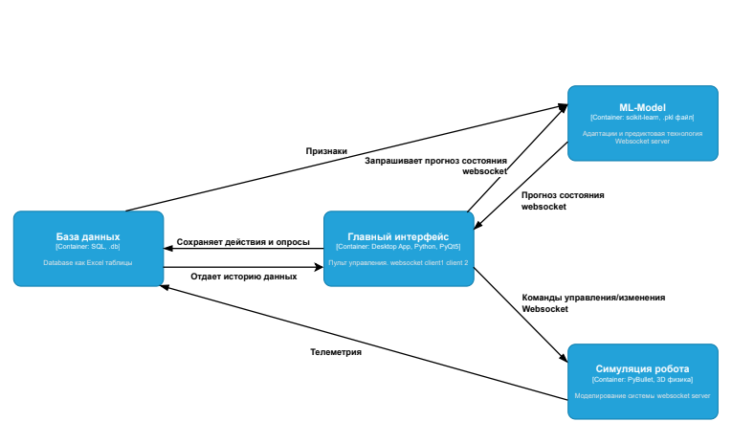
Рисунок 9 – Граф C4-контейнер
Каждый из WebSocket-клиентов функционирует в отдельном потоке операционной системы. Такое решение продиктовано необходимостью изолировать сетевые операции от основного потока, отвечающие за отображение интерфейса и обработку действий оператора. Если бы сетевые вызовы выполнялись в том же потоке, что и графический интерфейс, любая задержка при передаче данных или ожидании ответа сервера приводила бы к временной блокировке интерфейса. Вынос в отдельные потоки сохраняет отзывчивость интерфейса независимо от состояния сетевых соединений. Внутри каждого клиентского потока организован асинхронный цикл обработки сообщений. Асинхронность означает, что одна задача может приостановить свое выполнение в точке ожидания результата, уступая управление другой задаче в том же потоке. Это позволяет в рамках одного потока параллельно ожидать несколько сетевых событий.
У клиентов реализован механизм автоматического восстановления соединения при разрыве. Если WebSocket-соединение по какой-либо причине закрывается - при перезапуске сервера, временном сбое сети - клиент не завершает работу с ошибкой, а переходит в режим ожидания с экспоненциально возрастающими интервалами между попытками переподключения. Вся процедура происходит автоматически, без участия оператора.
Все общение, передаваемые между компонентами, структурированы в формате JSON. Каждое сообщение содержит обязательное поле, обозначающее тип действия, а также набор параметров, специфичных для данной команды.
Серверная часть состоит из двух независимых процессов. Сервер симуляции, совмещенный с физическим программным обеспечением, ожидает входящее подключение WebSocket, обрабатывает команды управления, а также непрерывно транслирует всем подключенным клиентам актуальное состояние робота. МО-сервер, позволяет связать МО-модель с системой, обрабатывать команды из главного узла и запускать алгоритм переобучения модели, на обновившихся данных.
Предиктивная логика функционирует следующим образом. Главное приложение через фиксированные интервалы времени (5 минут), отправляется элементу МО запрос, содержащий временной штамп (timestamp), смещенный на двадцать минут вперед, относительно текущего момента. Такое упреждение необходимо, чтобы адаптация успела сработать до того, как оператор войдет в фазу выраженного утомления. МО-сервер через модель вычисляет вероятность принадлежности к трем степеням утомления (не устал, устал, очень устал) и выдает прогноз будущего состояния оператора. Если модель уверенна, что человек будет очень уставшим, то главное приложение инициирует два параллельных действия, а именно переключение графического интерфейса в упрощенный режим и отправку команды в симуляцию робота на снижение скорости движения и увеличение зон безопасности. Если полученный ответ утверждает о полной эффективности ЧО, система возвращает интерфейс и параметры робота в штатное состояние. В случае промежуточного режима запускается исключительно изменение пользовательского интерфейса. Таким образом, адаптация носит упреждающий, а не реактивный характер, т.е. решение об изменении режима принимается до наступления усталости, на основе класса прогноза.
Объединение всех компонентов в единую систему завершается использование глобального контроллера виртуального времени, описание которого вынесено в раздел 3.6. Все временные интервалы в главном приложении привязаны к единому источнику времени, что гарантирует согласованность событий даже при ускоренном течении виртуального времени.
На рисунке 10 представлен финальный список использованных алгоритмов. Полный программный код доступен по ссылке на github-репозиторий, приведенной в приложении А.
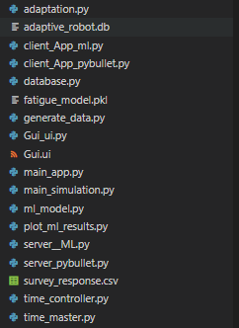
Рисунок 10 – Структура проекта

3.2 Интерфейс
Графический интерфейс оператора разработан с использованием библиотеки «PySide6», представляющей программную привязку фреймворка Qt к языку Python. Визуальное проектирование выполнено в среде «QtDesigner», которая генерирует файл описания формата «.ui», загружаемый главным приложением во время запуска. Такое разделение позволяет изменять расположение элементов без перекомпиляции программного кода.
В основе интерактивного взаимодействия с элементами интерфейса лежит механизм сигналов и слотов. Сигнал возникает при действии пользователя (нажатии кнопки, выборе радиокнопки), а слот является функцией, привязанной к данному сигналу и исполняемой в ответ на него.
Главное окно, показанное на рисунке 11, содержит две вкладки: «Управление» и «Опрос». Выбор количества вкладок обусловлен минимальной достаточностью для демонстрации работы интеллектуальной системы. Одна вкладка обеспечивает непосредственное управление роботом, вторая служит для сбора субъективных оценок оператора. На общем пространстве доступны: панель вывода логов, область отображения позиции суставов и координат схвата кобота, индикатор подвижности робота, текущее значение скорость, текущее время, переключатель в автоматический режим управления, и текущий день недели. А также индикаторы статусов адаптивного режима, подключения к МО-серверу и серверу симуляции. На вкладке «Управление» размещены блок ручного управления шестью суставами, функциональные кнопки, позволяющие отправлять робота в домашнюю позицию, сохранять текущее положение конечного звена и очищать список сохраненных позиций. В центре отображается область программы робота и последние события. На вкладке «Опрос» отображается текущая дата, время до следующего опроса, текущий интервал опроса, два набора радиокнопок для оценки усталости и концентрации по десятибалльной шкале, история предыдущих ответов и поле вывода предсказаний модели машинного обучения.
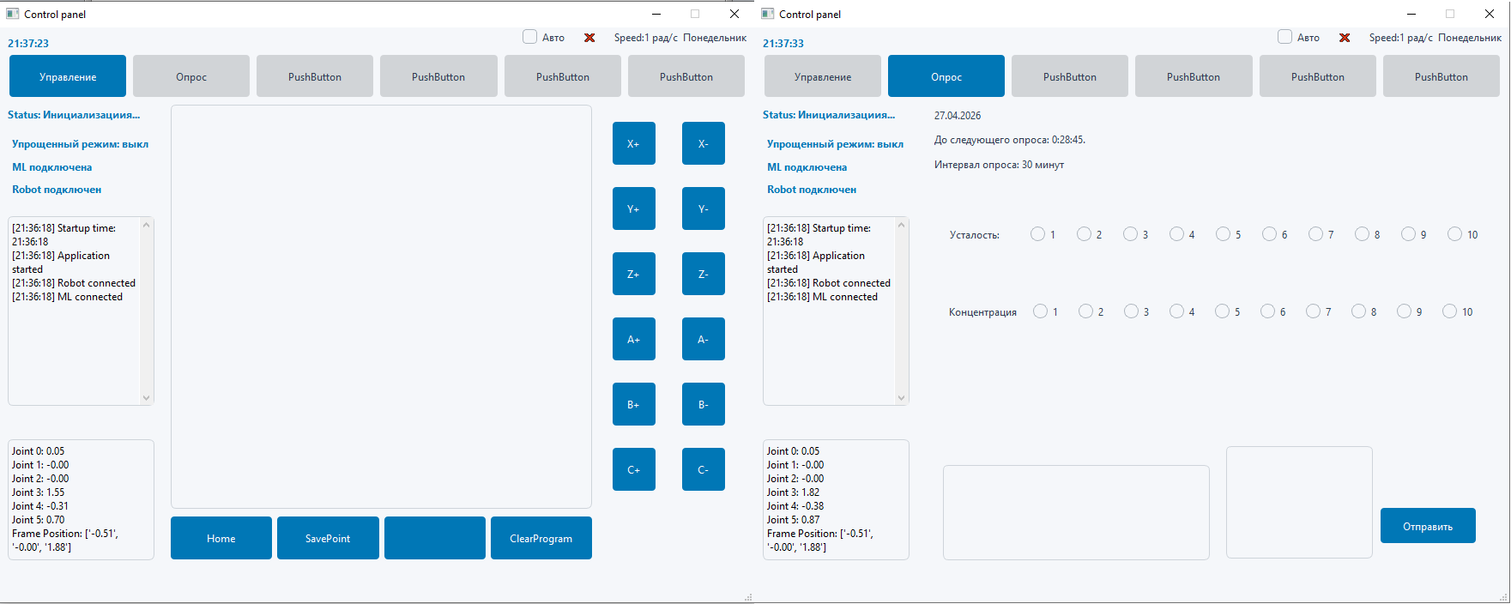
Рисунок 11 – Пульт управления
Ключевой особенностью интерфейса является его способность к автоматической адаптации при получении прогноза от МО-сервера сигнала о нарастающей усталости оператора. Программная реализация сосредоточена в классе «AdaptatioManager», который управляет двумя наборами стилей: нормальным и упрощенным (адаптивным). Каждый набор оформлен в виде каскадной таблицы стилей QSS, содержащей правила для главного окна, кнопок, групп, текстовых полей и индикаторов. При переходе в адаптивный режим фон окна меняется со светлого на темный, кнопки приобретают оранжевую заливку с увеличенным радиусом округления, размер шрифта возрастает, а цвет текста инвертируется для сохранения контрастности.
Адаптация затрагивает три аспекта интерфейса, рассмотренных в главе 2.3.2.1. Увеличение размеров основных элементов достигается программным изменением минимальных размеров кнопок. Скрытие второстепенных органов управления реализовано путем изменения прозрачности и видимости. Это уменьшает когнитивную нагрузку, оставляя на экране только наиболее востребованные элементы. Изменение финальной цветовой гаммы достигается применением двух независимых каскадных таблиц стилей: нормальный стиль использует светлый фон с синими кнопками, адаптивный - темный фон с оранжевыми элементами и увеличенной контрастностью текста.
Переход между режимами не происходит мгновенно. Менеджер адаптации по команде запускает анимацию длительностью 20 минут виртуального времени. В течение этого периода на каждом шаге обновления вычисляется прогресс анимации, и текущие свойства элементов линейно интерполируются между начальными и целевыми значениями. Анимация синхронизирована с глобальным контроллером виртуального времени, поэтому при ускорении виртуального времени анимация ускоряется пропорционально. Когда прогресс достигает 80 процентов, анимация завершается и применяется финальный стиль.
Сам переключатель режимов инициируется главным алгоритмом при получении от клиента МО сигнал о необходимом режиме адаптации. Если прогноз содержит требования активировать адаптивный режим, вызывается метод «apply_adaptive_style». В противном случае вызывается «apply_normal_style». При начальном запуске системы задается нормальный стиль. Таким образом, графический интерфейс выступает активным механизмом в контуре предиктивной адаптации, изменяя свою структуру и визуальное оформление в ответ на прогнозируемое состояние оператора.

3.3 Симуляция работы кобота
Для моделирования движения робота-манипулятора в разработанном комплексе использована библиотека «PyBullet», представляющая собой открытый физический движок с поддержкой динамики твердых тел, дедукций столкновений и обратной кинематики. «PyBullet» обеспечивает выполнение симуляции в реальном времени, визуализацию трехмерной сцены и программное управление сочленениями робота через набор функций на языке Python. Выбор данной библиотеки обусловлен ее доступностью. Простота работы с инструментом выражается в минимальном объеме кода, необходимого для загрузки URDF-модели, управления суставами и получения их текущих состояний, что делает ее удобной для быстрого создания прототипа алгоритма управления.
Описание кинематической схемы робота KUKA LBR iiwa 14 R820 загружается из файла в формате URDF. Данный формат является стандартным для робототехнических приложений и содержит информацию о звеньях, суставах, их типах, пределах вращения, массах и инерционных параметрах, а также о визуальных и коллизионных мешах. URDF-модель позволяет библиотеке корректно рассчитывать динамику сочленений и взаимодействие с окружением. В текущей конфигурации сцена симуляции, рисунок 12, включает четыре рабочих места с отдельными манипуляторами, столами и лотками, однако управление реализовано только для одного робота, расположенного в первой позиции. Такое решение принято для наглядности и упрощения отладки, поскольку одновременное управление несколькими манипуляторами не требуется для проверки работоспособности алгоритма предиктивной адаптации взаимодействия в паре «ЧО-РТК»
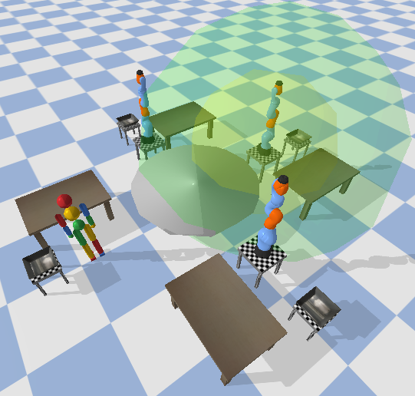
Рисунок 12 – Симуляция объекта управления
Вокруг основного манипулятора визуализируются две полупрозрачные сферические зоны, обозначающие безопасное пространство. Значительно увеличенные по сравнению с реальными промышленными установками размеры зон выбраны исключительно для наглядности визуализации. В физической модели эти зоны участвуют в автоматическом снижении скорости при приближении оператора, представленного моделью человека. Также в рамках работы они служат в первую очередь средством явной индикации переключения между нормальным и упрощенным состоянием.
Симуляция, реализованная на «PyBullet», не претендует на полную физическую достоверность промышленного робота - она не учитывает упругость приводов, трение в редукторах, инерцию электродвигателей и задержки в контуре управления. Однако в контексте выпускной квалификационной работы симуляция дает возможность наблюдать изменения скорости и рабочей зоны при адаптации без приобретения дорогостоящего реального оборудования. Таким образом, симуляция является инструментом для проверки логики управления и алгоритмов адаптации на этапе прототипирования.
Скорость движения робота в автоматическом режиме задается таблицей значений разделенных по типам управления и состояниям. В нормально режиме скорость составляет 1,2 радиана в секунду для автоматического движения и 1 радиан в секунду для ручного управления. При включении адаптивного режима по сигналу от МО-модели скорость снижается до 0,6 радиана в секунду для автоматического и 0,4 радиана в секунду для ручного управления. Выбор именно таких значений обусловлен исключительно наглядностью для демонстрации. Для целей настоящей работы используемые значения, подчеркивают изменение режима, но не претендуют на соответствие реальным техническим характеристикам.

3.4 База данных
В разработанном программном комплексе для хранения и управления данными используется реляционная база данных «SQLite». Выбор данной системы обусловлен ее встраиваемостью, отсутствием необходимости в отдельном серверном процессе и поддержкой стандартного языка структурированных запросов. В контексте дипломной работы такое решение упрощает отладку благодаря возможности просматривать и менять содержимое базы с помощью сторонних утилит.
База данных выступает центральным хранилищем для всех типов данных, генерируемых в процессе работы системы, полная структура представлена на рисунке 13. В ней сохраняются результаты субъективных опросов оператора, телеметрия движений робота, информация передаваемых команд и результаты прогнозирования модели машинного обучения. Каждая запись снабжается уникальным идентификатором. Все таблицы создаются автоматически при инициализации главного приложения через вызов методов, формирующих структуру базы данных.
Таблица «survey_response» предназначена для хранения ответов оператора на опросы. В ней фиксируются временная метка, оценка усталости, оценка концентрации, час и минута дня, день недели, а также сложность выполняемой задачи. Данные из этой таблицы используются для обучения классификатора. При периодическом переобучении МО-сервер извлекает последние записи и формирует из них обучающую выборку.
«robot_telemetry» служит для накопления телеметрии робота. В ней сохраняются, момент времени, текущие позиции суставов в виде текстового представления, скорость движения конечного звена и признак включенного адаптивного режима. Поскольку объем телеметрии может быстро возрастать, реализован механизм автоматического удаления старых записей при превышении установленного лимита, что позволяет поддерживать размер базы данных в разумных пределах без потери критически важной информации.
Следующая рассматриваемая таблица «command_log» ведет журнал всех команд, передаваемых между компонентами системы. В ней фиксируются источник команды (главное приложение, клиенты, серверы), исполняемая команда, содержащиеся параметры при наличии и метка об успешном выполнении. Эта таблица служит для последующего анализа поведения системы и диагностики возможных сбоев.
Четвертая таблица «ml_prediction» предназначена специально для регистрации предсказаний модели машинного обучения. В ней сохраняются, момент выполнения прогноза, набор использованных признаков, класс усталости, уверенность модели, полный вектор вероятностей по классам и метка того, была ли инициирована адаптация.
Класс, отвечающий за взаимодействие с базой данных, предоставляет методы для добавления записей и извлечения данных. Методы сохранения опроса, телеметрии и команды принимают соответствующие параметры и вставляют их в таблицы, автоматически подставляя текущее виртуальное время. Функция получения обучающих данных возвращает последние записи из таблицы опросов, отформатированные в виде, пригодном для передачи в модель машинного обучения. Дополнительные службы позволяют подсчитывать количество накопленных опросов для динамической регулировки интервала между ними.
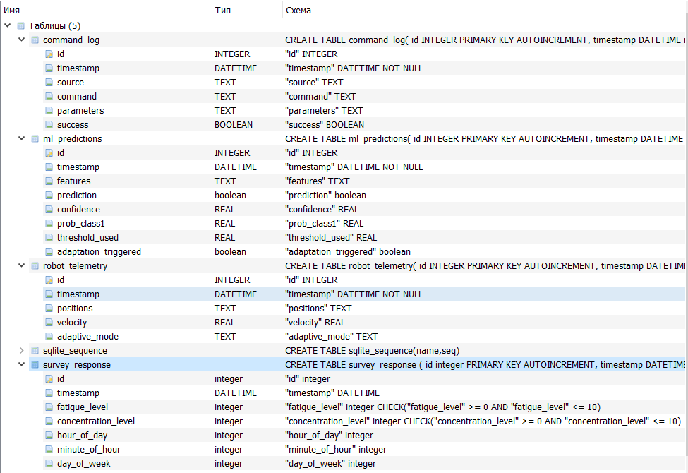
Рисунок 13 – Структура базы данных

3.5 Модель машинного обучения
Для количественной оценки уровня утомления оператора в разработанной системе используется модель машинного обучения, выполняющая классификацию на основе временных признаков и сложности задач. Применение методов МО обусловлено необходимостью учета индивидуальных различий хронотипов операторов и выявления связей между параметрами рабочей смены и субъективными оценками усталости, которые различаются от человека к человеку. Такой подход соответствует принципам Индустрии 5.0, в рамках которой акцент смещается с унификации производственных процессов на персонализацию взаимодействия в паре «человек-робот» и адаптацию технологической среды под когнитивные особенности конкретного оператора. Предлагаемое решение базируется исключительно на косвенных признаках, доступных без дополнительной аппаратуры. Задача сформулирована как многоклассовая классификация с целевыми категориями: нормальная работоспособность, умеренное утомление и выраженная усталость. Третья категория служит основанием для двухканальной адаптации (интерфейс и поведение робота), тогда как вторая инициирует только упрощение графической оболочки.
В качестве базового классификатора выбрана логистическая регрессия. Реализация выполнена средствами библиотеки «scikit-learn». Обученная модель конвертируется в формат «pickle» с расширением «.pkl». Сохранение модели на диске обеспечивает неизменность персонализированного профиля оператора. Благодаря чему, после перезапуска МО-сервера загружается уже настроенная под требуемого сотрудника модель, что исключает необходимость повторного обучения на исторических данных и позволяет немедленно начинать прогнозирование с учетом ранее изученного опыта совместной работы человека с манипулятором.
Признаковое пространство включает семь компонентов. Часы и минуты преобразуются в циклические признаки через тригонометрические функции. День недели кодируется целым числом в диапазоне от 0 до 4 (понедельник-пятница). Длительность работы с начала смены вычисляется как количество часов с добавлением дробной части от минут. Бинарный индикатор послеобеденного периода принимает значение 1, начиная со времени обеда, и 0 в остальное время. Сложность задачи кодируется взвешенным «one-hot» вектором, где все веса подобраны эмпирически для усиления влияния высоких градаций сложности на предсказание утомления. Все признаки перед подачей в модель нормализуются с помощью стандартизации.
Целевая переменная формируется на основании субъективных опросов оператора, выполняемых в течение виртуальной смены. Опрос содержит две десятибалльные шкалы: усталость и концентрация. Решающее правило отнесения к классам задано следующими условиями. Класс 2 (выраженная усталость) присваивается при высоком уровне усталости и низком уровне концентрации. Класс 1 (умеренное утомление) - при средних значениях обоих показателей. Во всех остальных случаях фиксируется класс 0 (норма).
Сбор данных организован с переменной частотой опросов. На начальном этапе, когда объем записей невелик, интервал между опросами составляет 30 минут. По мере увеличения количества данных интервал расширяется сначала до 60, а затем до 120 минут. Такая схема обеспечивает быстрое накопление размеченной выборки для первичного обучения с последующим снижением напряжения на оператора. Каждый опрос сохраняется в реляционную базу данных вместе с временной меткой и сложностью задачи.
Переобучение модели инициируется МО-сервером периодически через равные интервалы виртуального времени. На каждом цикле из базы извлекаются последние записи, для каждой из них вычисляется вектор признаков и целевая метка. Собранный массив подается на вход алгоритму логистической регрессии. Обновленная модель и использованный стандартизатор сохраняются в файл, замещая соответственные предыдущие версии. Автоматическое переобучение позволяет адаптировать модель к появлению новых данных в процессе работы. В результате система формирует индивидуальный профиль работоспособности для каждого сотрудника, и откалиброванная на субъективных ответах модель начинает предсказывать утомление с учетом личного хронотипа и паттернов изменения состояния в течение смены.
Верификация качества модели выполнялась на выборке из 960 записей (530 образцов класса 0, 333 - класс 1, 104 - класс 2). Общая точность классификации составила 0,75. Значение полноты и точности для класса 0 равны 0,83 и 0,82, для класса 1 - 0,64 и 0,67, для класса 2- 0,74 и 0,68. Площади под AUC ROC- кривыми для трех классов составили 0,89, 0,85 и 0,94, кривые представлены на рисунке 14. Наибольшая разделяющая способность достигнута для класса выраженной усталости, что подтверждает пригодность модели для своевременной инициации полного адаптационного режима. Матрица ошибок, изображенная на рисунке 15, показывает, что основное количество неверных классификаций приходится на смешение нормального состояния с умеренным утомлением. Предложенная модель машинного обучения в составе МО-сервера обеспечивает устойчивый фундамент для принятия решений об адаптации, внедряясь с описанными ранее компонентами базы данных, интерфейса и симуляции
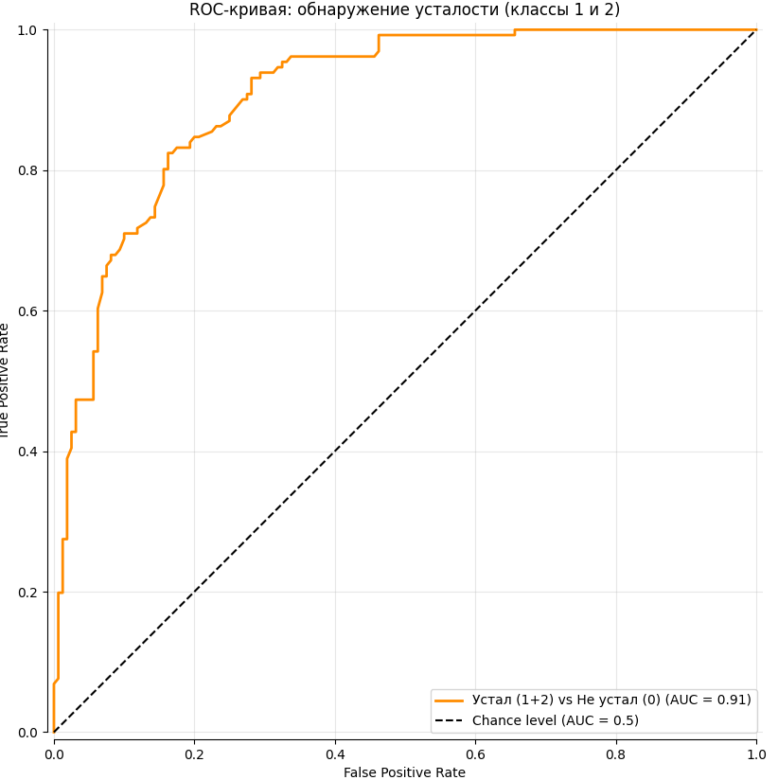
Рисунок 14 – ROC кривые модели. Пунктирная линия представляет кривую ROC чисто случайного классификатора.
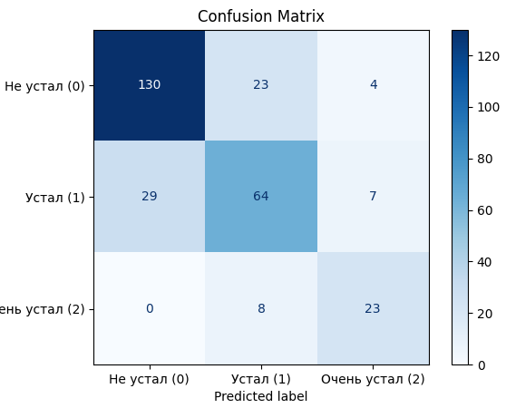
Рисунок 15 – Матрица ошибок

3.6 Управление временем симуляции
В процессе эксплуатации робототехнического комплекса с предиктивной адаптацией ключевое значение приобретает возможность наблюдения за динамикой работоспособности оператора в течение полной рабочей смены. Естественное течение времени делает такой эксперимент неоправданно продолжительным, что затрудняет многократное тестирование и наглядную демонстрацию алгоритмов адаптации. Для преодоления этого ограничения в системе реализован глобальный контроллер виртуального времени, который позволяет масштабировать временной отрезок без потери синхронности между компонентами.
Принцип действия контроллера основан на использовании разделяемой области памяти доступной всем процессам системы. В этой области хранится текущее виртуальное время, коэффициент ускорения и состояние работы таймеров. Отдельный поток в главном алгоритме «time_controller» непрерывно обновляет виртуальное время, вычисляя приращение как произведение реального прошедшего времени на заданный коэффициент ускорения. Все модули комплекса вместо вызова стандартного инструмента получения текущего обращаются к единому источнику, что гарантирует согласованность временных меток. Такой подход исключает рассинхронизацию, которая могла бы возникнуть при использовании независимых таймеров в каждом компоненте.
Важной особенностью является то, что ускорению подвергаются только логические элементы системы. Физическая симуляция робота, выполняема в среде «PyBullet», продолжает работать в реальном времени с фиксированным шагом дискретизации.
Для управления виртуальным временем в процессе отладки и демонстрации предусмотрен отдельный компонент - пульт управления временем, рисунок 16. Он запускается в консольном режиме и предоставляет возможность в реальном времени обращаться к контроллеру для изменения течения виртуального времени. Пульт не участвует в штатном сценарии работы системы, а служит инструментом для экспериментов, позволяя исследователю быстро достигать интересующих фаз работоспособности без длительного ожидания. Благодаря разделяемой памяти все изменения параметров времени мгновенно становятся доступными всем элементам программного решения, что делает систему гибкой и удобной для тестирования.
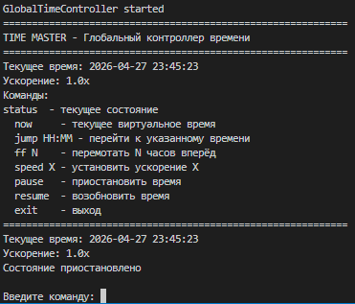
Рисунок 16 – Пульт контроллера времени
Описанный механизм виртуального времени в сочетании с реляционной базой данных и моделью машинного обучения образуют законченную среду для проверки предиктивной адаптации, что подводит к описанию следующего подраздела, посвященного моделированию рабочей смены.

3.7 Моделирование симуляции
Для отладки алгоритмов предиктивной адаптации и первичной валидации модели машинного обучения до начала экспериментального периода разработан модуль синтеза субъективных опросов. Генерация основана на математической модели психофизиологического состояния оператора, детальное описание которой приведено в разделе 2.2. Целью модуля является воспроизведение правдоподобных временных рядов усталости и концентрации с учетом индивидуальных различий, обеденного перерыва и стохастической вариативности ответов.
Численное интегрирование системы дифференциальных уравнений, описывающих динамику относительной работоспособности, утомляемости и ошибаемости выполняется методом Рунге-Кутты 4-5 порядка на интервале с начала рабочей смены (10:00) до конца (19:00). Дискретизация выполнена с шагом 20 минут. Данный шаг меньше планового интервала реальных опросов (30 минут). Такая разница использована для увеличения плотности синтезируемых наблюдений, что является полезно для накопления обучающей выборки, а также компенсирует возможность неравномерности реальных опросов, которые в производственных условиях могут проводиться с задержками, благодаря чему создается запас точности и снижается риск пропуска значимых изменений состояний.
На каждом шаге значения утомляемости и ошибаемости преобразуются в вещественные баллы усталости и концентрации по десятибалльной шкале. К полученным величинам добавляется аддитивный шум, моделирующий естественную неопределенность субъективных оценок и погрешности самодиагностики. Распределение шума принято нормальным с нулевым математическим ожиданием и среднеквадратичным отклонениями. Зашумленные значения округляются до целых и ограничиваются диапазоном от 1 до 10. Наличие шума обеспечивает разброс точек на результирующих графиках, делая синтетические данные более похожими на реальные опросы.
Обеденный перерыв моделируется раздельным интегрированием до и после перерыва. В момент перерыва значения переменных корректируются, воспроизводя эффект восстановления состояния человека. Величина коррекции подобрана эмпирически.
Для учета контекста задачи введен параметр сложности, принимающий значения «легкая», «средняя» или «сложная» с заданными вероятностями. Значение сложности присваивается каждому часу работы независимо. При легкой задаче синтезированная усталость уменьшается, а концентрация увеличивается, что имитирует меньшее когнитивное напряжение. При сложной задаче противоположенный эффект: усталость возрастает, а концентрация снижается, моделируя ускоряющее влияние высокой нагрузки на развитие утомления. Модификация применяется до добавления шума. Случайный характер сложности и шум приводят к неодинаковым значениям усталости и концентрации в одни и те же часы разных дней, что создает наблюдаемый разброс на итоговых графиках, представленных на рисунке 17.
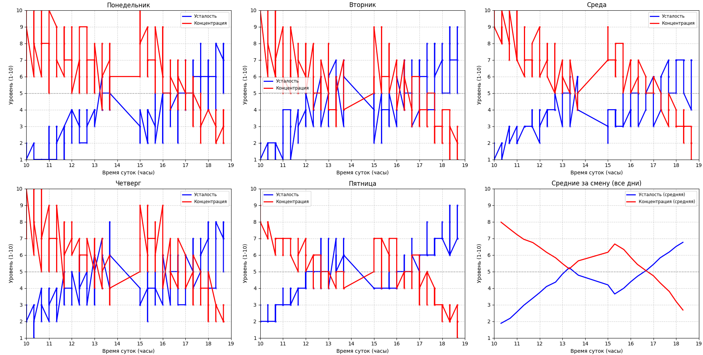
Рисунок 17 – График результатов опросов на основе математической модели в течении восьми недель
Сгенерированные данные сохраняются в CSV-файл, который может быть импортирован в основную базу данных системы. Благодаря случайности факторов и гибкой настройке субъективных коэффициентов динамики психофизиологического состояния генератор позволяет создавать неограниченное количество реалистичных сценариев поведения оператора, что делает его эффективным инструментом для первичного обучения модели машинного обучения и последующей откладки всего программного комплекса.

3.8 Вывод по главе 3
Интеграция прогнозного ядра с двумя каналами адаптации создает механизм, воздействующий одновременно на информационные и двигательные компоненты деятельности оператора. С одной стороны, упрощение интерфейса сокращает поток отвлекающих визуальных сигналов, облегчая выделение значимых данных. С другой стороны, коррекция скорости и расширение защитных зон компенсируют заторможенность реакции и неточность перемещений, возникающие при утомлении.

ЗАКЛЮЧЕНИЕ
В ходе выполнения дипломной работы успешно решена задача разработки интеллектуальной системы управления робототехническим комплексом, способной в реальном времени прогнозировать утомление оператора и заблаговременно адаптировать режим совместной работы. Созданная программно-алгоритмическая платформа объединяет кинематическую модель кобота, математическую модель психофизиологического состояния человека и двухканальные механизмы адаптации. Изменение графического интерфейса и упрощение поведения робота компенсирует как когнитивные, так и сенсомоторные ограничения человека, что отличает систему от известных аналогов ограниченным одним каналом адаптации. Внедрение предлагаемого подхода позволяет удерживать оператора в зоне устойчивой производительности, снижая частоту ошибочных действий и сохраняя безопасность совместной работы на протяжении всей смены.
Разработанная система использует минимальный набор признаков и периодические субъективные опросы оператора для упреждающей адаптации. Модель машинного обучения, использующая логистическую регрессию в качестве классификатора, демонстрирует точность классификации 0,75 и площадь по ROC-кривой 0,91 для определения состояний усталости.
Сформулирована математическая модель психофизиологического состояния оператора, которая описывает динамику работоспособности, утомляемости и ошибаемости под влиянием производственной нагрузки и введенного параметра автономности. Модель калибруется под индивидуальные особенности оператора и рабочего места с помощью корректирующих коэффициентов. Верификация классификатора машинного обучения проведена на синтетических данных, сгенерированных на основе данной модели с добавлением шума и учетом случайно сложности задач.
Программная реализация выполнена на Python с использованием PySide6 для интерфейса, PyBullet для симуляции, skikit-learn для МО, и WebSocket для асинхронного обмена сообщениями. Контроллер виртуального времени позволил масштабировать демонстрацию сменных фаз утомления.
Практическая значимость работы заключается в создании действующего прототипа, подтверждающего принципиальную реализуемость предиктивной персонализированной адаптации в коллаборативных робототехнических системах. Снижение частоты ошибочных действий оператора на отдельном узле гибкой производственной линии повышает общую производительность и устойчивость сборочного цикла. Полученные результаты соответствуют принципам человеко-центрированного управления Индустрии 5.0, где ключевым является эффективный и безопасный симбиоз человека и робота.

СПИСОК ИСПОЛЬЗОВАННЫХ ИСТОЧНИКОВ
- Нахаванди С. Индустрия 5.0 — решение, ориентированное на человека // Устойчивое развитие. — 2019. — Т. 11. — №. 16. — С. 4371. Nahavandi S. Industry 5.0—A human-centric solution //Sustainability. – 2019. – Т. 11. – №. 16. – С. 4371.
- Аренс Ю.А., Каткова Н.А., Халимон Е.А., Брикошина И.С. Пятая промышленная революция – инновации в области биотехнологий и нейросетей//E-Management. 2021. Т. 4, № 3. С. 11–19.
- Крайнов А. Л. Индустрия 5.0 как торжество постгуманизма: от Homo Sapiens к Homo Digitalis //Известия Саратовского университета. Новая серия. Серия Философия. Психология. Педагогика. – 2024. – Т. 24. – №. 3. – С. 279-283.
- Трофимова Н. И. Индустрия 5.0: интеграция человеческого потенциала в индустрию 4.0 // Экономика и управление: проблемы решения, 2023. № 1. Т. 4. С. 34-39;
- Маковецкий С. А. Продолжение эволюции: сравнение Индустрии 4.0 и Индустрии 5.0 в контексте современных требований. – 2023.
- Mourtzis D., Angelopoulos J., Panopoulos N. Operator 5.0: A survey on enabling technologies and a framework for digital manufacturing based on extended reality //Journal of Machine Engineering. – 2022. – Т. 22.
- ГОСТ Р 60.1.2.3-2021/ISO/TS 15066:2016
- Москальцов М. А., Сержантова М. В. ИССЛЕДОВАНИЕ ВОЗМОЖНОСТИ РАСПРЕДЕЛЕНИЯ НАГРУЗКИ МЕЖДУ ЧЕЛОВЕКОМ-ОПЕРАТОРОМ И РОБОТОМ-МАНИПУЛЯТОРОМ В ВЫСОКОТЕХНОЛОГИЧНОМ ПРОИЗВОДСТВЕ //Журнал Современные наукоемкие технологии. – 2026. – №. 4. – С. 85-91.
- Медунецкий В. М., Сержантова М. В. Обеспечение производственно технологической гибкости роботизированной системы с участием человека-оператора // Изв. вузов. Приборостроение. 2026. Т. 69, № 5. С. 454–458. DOI: 10.17586/0021-3454-2026-69-5-454-458.
- Патент US20030174122 A1 Adaptation of a human-machine interface as a function of a psychological profile and a current state of being of a user, Clemens Dinges Michael Schlereth, 18.09.2003.
- Патент US20090055739 A1 Context-aware adaptive user interface, Oscar E. MurilloArnold M. Lund, 26.02.2009.
- Патент US20240168776 A1 Dynamic interfaces based on machine learning and user state, Kedar Mangesh Kadam, 23.05.2024
- Патент US20230073916 A1 Monitoring Operator Fatigue Soumalya SarkarStefano MinopoliMatteo RuccoCecilia TonelliAndrea De Antoni, 09.03.2023
- Патент US11783228 B2 System and method for human operator and machine integration, Angela R. HarrivelChad L. StephensKellie D. KennedyAlan T. Pope, 10.10.2023.
- Борисов О.И., Громов В.С., Пыркин А.А., Методы управления робото техническими приложениями. Учебное пособие. — СПб.: Университет ИТМО, 2016. — 108 с
- Slim M. et al. Inverse kinematic solver based on bat algorithm for robotic arm path planning //Robotics. – 2023. – Т. 12. – №. 2. – С. 38.
- Wojtunik M. и др. Применение испытательного стенда KUKA KUBE для аппаратно-программной проверки системы управления космическим манипулятором // Искусственные спутники. Журнал планетоведения. – 2023. – Т. 58. – №. Специальный выпуск 1. – С. 231-248.
- LBR iiwa LBR iiwa 7 R800, LBR iiwa 14 R820 Specification
- Вишневский Д. А., Бондарь Н. А., Гайдар А. И. Математическое моделирование взаимосвязи работоспособности, утомляемости и ошибаемости оператора металлургической отрасли с учетом управляемых и неуправляемых факторов //Наукоемкие технологии и оборудование в промышленности и строительстве. – 2022. – №. 70. – С. 91-96.
- Вишневский Д. А. и др. Методика определения параметров математической модели динамики психофизиологического состояния оператора металлургического оборудования //Безопасность техногенных и природных систем. – 2024. – Т. 8. – №. 1. – С. 7-19.
- Фуртат Ю. О. О влиянии адаптивных пользовательских интерфейсов на надежность и эффективность функционирования автоматизированных систем //Научно-технический вестник информационных технологий, механики и оптики. – 2014. – №. 1 (89). – С. 71-76.
- Черников Б. В., Попов А. А. Оптимизация эргономических параметров интерфейса информационной системы //Известия Южного федерального университета. Технические науки. – 2017. – №. 3 (188). – С. 65-77.
- Karim E. et al. Examining the landscape of cognitive fatigue detection: A comprehensive survey //Technologies. – 2024. – Т. 12. – №. 3. – С. 38.
- Lutin E. et al. Pilot study on the relationship between acceptance of collaborative robots and stress //International Journal of Social Robotics. – 2024. – Т. 16. – №. 6. – С. 1475-1488.
- Lagomarsino M. et al. PRO-MIND: Proximity and Reactivity Optimisation of Robot Motion to Tune Safety Limits, Human Stress, and Productivity in INDustrial Settings //IEEE Transactions on Robotics. – 2025.
- Application of dynamically scaled safety zones based on the ISO/TS 15066:2016 for collaborative robotics Scalera, L., Giusti, A., Vidoni, R., Di Cosmo, V., Matt, D.T., Riedl, M. International Journal of Mechanics and Control, 2020, 21(1), pp. 41–49
- Безопасная интеграция коллаборативного робота [Электронный ресурс.] URL: https://habr.com/ru/articles/793774/

ПРИЛОЖЕНИЕ А
Ссылка на GitHub-репозиторий: https://github.com/MikhaMos/Diplom.git

